МІНІСТЕРСТВО ОСВІТИ І НАУКИ УКРАЇНИ

КРИВОРІЗЬКИЙ НАЦІОНАЛЬНИЙ УНІВЕРСИТЕТ

ГІРНИЧО-МЕТАЛУРГІЙНИЙ ФАКУЛЬТЕТ

КАФЕДРА МАРКШЕЙДЕРІЇ

Пояснювальна записка до випускної магістерської роботи

за спеціальністю 184 – Гірництво за другим (магістерським) рівнем вищої освіти ОПП «Маркшейдерська справа»

Тема роботи**: «Обґрунтування методів та технічних засобів геолого-маркшейдерського моніторингу відвалів пустих порід »**

Виконав: магістрант групи ГГ-23М _____________ Усатов Є.Є.

Керівник магістерської роботи _____________

Нормо-контролер _____________

Завідувач кафедри _____________

Кривий Ріг

2024

**Реферат**

**Магістерська робота включає 73 стор., 30 рис., 23 джерел.**

**Об’єктом досліджень** є аналіз та вибір найкрощого метода та технічного приладу при моніторингу відвалів пустих порід

**Предметом досліджень** є способи геолого-маркшейдерського моніторингу на відвалах пустих порід , спрямовані на визначення методів та вибір технічного засобу під час експлуатації об’єкта

**Мета роботи є** вибір ефективних комплексних методів моніторингу та технічних засоби , які використовуються на виробництві маркшейдерською службою

**Метод дослідження** обґрунтовується на працях в наукових діячів , що пов’язані з маркшейдерською та гірничою справою та аналіз їх наукових літературних джерел , вибір ефективного методу моніторингу та вибір коректного технічного засобу. В першому розділі магістерській роботі досліджено актуальність даної теми, загальні поняття, використані літературні джерела, методики інструментальних спостережень У другому розділі зазначається про види, їх актуальність, недоліки, а також особлива увага приділяється вибору комплексного моніторингу відвалу пустих порід та видів зсувів на відвалі пустих порід. Третій розділ присвячений аналізу технічних засобів та вибір актуальних видів програмного забезпечення.

Зміст

Вступ…………………………………………………………………

1 Аналіз сучасного стану маркшейдерського забезпечення відвалів пустих порід за літературними джерелами…………………………….

1.1 Сучасний стан…………………………………………………….

1.2 Комплексний аналіз стану територій, змінених відкритими гірничими роботами, та особливості формування відвалів**……………………..**

1.3 Обгрунтування та види опорних геодезичних мереж……………………..................................................................................................

1.4Методологія створення та застосування геодезичних мереж на відвалах пустих порід……………………………………………………………………

1.4.1 Переваги й недоліки триангуляційного методу…………………………..

1.4.2 Трилатераційний метод……………………………………………………..

1.4.3 Застосування полігонометрії у створенні геодезичних мереж…………..

1.4.4 Проектування висотної мережі..............................................................

1.5 Підходи до зміцнення та моніторингу стабільності відвалів пустих порід.

1.6 Засоби інструментального контролю………………………………

2. Загальна характеристика та аналіз маркшейдерського забезпечення відвалів…………………………………………………………

2.1 Методи та види засобів геолого-маркшейдерського моніторингу відвалу пустих порід……………………………………………

2.2 Актуальність візуального, деформаційного, геологічного та глибинного виду моніторингу та проблематика………........................................

2.3 Довгострокові спостереження для вияву спотворення ділянок відвалу та використання високо-технічного обладнання…………………………

2.4 Нагляд на різних ділянках розвитку порушення……………………

2.5 Тимчасові стеження за діючими дільницями……………………

2.6 Види зсуву на відвалах пустих порід та їх спостреження….

2.7 Рекультивація земель після гірничих робіт…………………

3. Застосування маркшейдерсько-геодезичних приладів та програмного забезпечення моніторингу на відвалах пустих порід………….

3.1.БПЛА та ПЗ……………………………….....................................

3.2 Обґрунтування технічних тахеометрів………………………

3.3 Лазерне сканування...................................................................... 3.4 Електронні Тахеометри.....................................................................

3.5 GPS……………………………………………………………..

3.6 Цифровийнівелір........................................................................

3.7 Інструменти програмного моделювання для розрахунку параметрів відвалів пустих порід…………………………………………………………

3.8. Програмний продукт для роботи з координатними даними………

3.9 Програмні рішення для роботи з даними висоти......................

3.10 ПЗ для візуалізації геодезичних мереж................

3.11 Програмні інструменти для аналізу і обробки додаткової інформації…………………………………………………………………………..

3.12 Впровадження штучного інтелекту.....................................................

3.13 ПЗ для створення тривимірних 3D моделей………………………

Висновки……………………………………

Список літератури………………………………………

**Вступ**  
 Відвали пустих порід є важливою частиною гірничого виробництва. Під час гірничих робіт частина породи виявляється пустою, економічно недоцільною до використання, тому її зберігають у спеціально відведених місцях, формуючи штучні насипи. У Кривому Розі такі відвали займають значні території через промислові масштаби видобутку. Раціональне планування їх розташування є однією із задач гірничих підприємств. Важливо враховувати структуру ґрунту, близькість населених пунктів і кліматичні фактори. Помилки на етапі планування можуть призвести до техногенних та екологічних катастроф. Основна проблема відвалів полягає у тому, що вони є джерелом пилу, який забруднює довкілля, зокрема воду й повітря, а також кардинально змінює ландшафт. Ще одним критичним аспектом є ризик виникнення зсувів і обвалів, тому кожний об’єкт потребує ретельного моніторингу з боку маркшейдерів.

Маркшейдери — технічні спеціалісти, які забезпечують точні вимірювання, зменшуючи ризики для навколишнього середовища та населення. Сучасні методи їх роботи включають лазерне сканування, GPS та зйомку за допомогою БПЛА. Ці технології дозволяють отримувати деталізовані дані про стан відвалів, прогнозувати можливі зсуви й запобігати їм.

На основі інформації, наданої маркшейдерською службою, інженери-екологи, гідрогеологи та керівники можуть приймати обґрунтовані рішення для безпечного використання гірничих об’єктів.

У Кривому Розі видобуток залізної руди супроводжується формуванням численних кар’єрів та шахт, що призводить до накопичення великих обсягів пустих порід. Масивні відвали становлять небезпеку у разі неправильної організації гірничих процесів. Завдяки моніторингу можна вчасно виявляти зміни у стані відвалів, запобігаючи аваріям і катастрофам.

Сумним прикладом техногенної катастрофи є трагедія в Аберфані (Уэльс), що сталася 21 жовтня 1966 року. Через відсутність контролю за відвалами вугільні відходи накопичувались на водоносному ґрунті. Підвищення рівня води в середині відвалу призвело до зсуву, який зруйнував його міцність. Величезний зсув засипав школу й кілька житлових будинків, забравши життя 144 людей, серед яких 116 дітей.

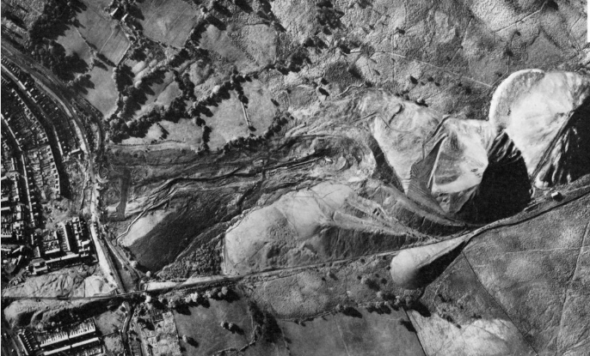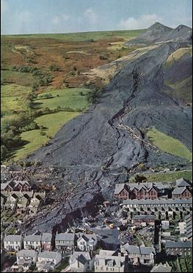

Рис.1.1 та 1.1.2 Фото трагічних подій із-за зсуву вугільного терекону

Трагедія виникла внаслідок відсутності планування та контролю за станом відвалів. Після цього, парламентом Британії були внесені зміни в законодавстві, що регулює зберігання промислових відходів. Кривий Ріг, який налічує велику кількість підприємств, має величезні території, на яких розташовані насипи, тому ризики для населення та екології стрімко зростають.

Фахівці повинні не тільки займатися розміщенням відвалів, використовуючи дані про рух ґрунтів, але й застосовувати сучасні технології. Їхня робота підвищує безпеку працівників компаній та мешканців, а також спрямована на запобігання екологічним катастрофам і економічним втратам. Маркшейдери забезпечують раціональне використання природних ресурсів для майбутніх поколінь. Тільки за допомогою результатів їхньої роботи можна уникнути катастроф, таких як в Аберфані, і одночасно сприяти ефективному розвитку промисловості.

Мета роботи – обґрунтування найліпших методів стеження та вибору акуальних маркшейдерських приладів для моніторингу техногоних відвалів.

Об’єкт дослідження: відвал з пустими породами .

Предмет дослідження : аналіз дієвих видів , методів та актуальних ПЗ та обладнання для спостереження за техногенними насипами .

Метод дослідження обґрунтовується на працях наукових діячів, що пов’язані з маркшейдерською та гірничою справою, та аналізі їх літературних джерел. .

Результати виконаних досліджень спрямовані на обґрунтування вибору актуальних методів моніторингу стану відвалів пустих порід, визначення найбільш ефективних технічних засобів для реалізації, а також розробку комплексного підходу нагляду . Впровадження сучасного обладнання та програмних рішень дозволяє суттєво покращити точність спостережень, мінімізувати ризик виникнення аварійних ситуацій та забезпечити економічну ефективність. Отримані напрацювання можуть бути використані у виробничих умовах для вдосконалення систем моніторингу.

**Аналіз сучасного стану маркшейдерського моніторингу відвалів пустих порід за літературними джерелами**

**1.1 Сучасний стан**

Питання вдосконалення управління відвалами пустих порід, особливо при їх розміщенні, є надзвичайно актуальним. Це питання детально досліджувалося науковцями , які запропонували різні технологічні рішення, зокрема методи рекультивації відсипаних розкривних порід. Однак, незважаючи на розвиток техніки та впровадження новітніх технологій, техніко-економічні показники гірничодобувних підприємств погіршуються через збільшення обсягів розкривних робіт і складнощі в управлінні відвалами. Активний розвиток гірничої промисловості негативно впливає на екологію, включаючи вилучення значних земельних площ, зміну ландшафтів та гідрогеологічних умов. Особливу екологічну загрозу становлять зовнішні відвали розкривних порід, які займають великі території, вилучені з господарського використання, погіршують кліматичні умови та чинять негативний вплив на навколишнє середовище. Пусті породи, які часто є основою таких відвалів, стають нестабільними під впливом підйому ґрунтових вод і порушень через підземні розробки, що призводить до зсувів із потенційно катастрофічними наслідками. Подальше збільшення місткості зовнішніх відвалів є неможливим через відсутність додаткових земельних ресурсів. Для вирішення цієї проблеми необхідно впроваджувати екологічно орієнтовані технології, які передбачають розміщення розкривних порід у внутрішніх або тимчасових відвалах. У Криворізькому басейні лише 4% порушених земель підлягають рекультивації, що обумовлено постійною зміною параметрів зовнішніх відвалів та складністю відновлювальних робіт.

Недостатній рівень рекультивації значною мірою пов’язаний із поярусною структурою формування відвалів. Для зменшення площі земель, що вилучаються з господарського обігу, зовнішні відвали доцільно розташовувати якомога ближче до граничного контуру із висотою у межах більше аніж сотню метрів. Такий підхід дозволяє суттєво зменшити часові витрати до початку рекультиваційних робіт і знизити об’єм вилучення земельних ресурсів. Ефективне управління відвалами пустих порід разом із їх раціональною рекультивацією є важливими заходами для мінімізації шкідливого впливу гірничих робіт на природу та відновлення екологічної рівноваги. Внутрішнє відвалоутворення є найбільш перспективним методом, що дозволяє розміщувати до 70% усіх розкривних порід, суттєво скорочуючи транспортні витрати і покращуючи економічні показники. Аналіз гірничотехнічних умов і сучасних проектних рішень підтверджує доцільність цього підходу, який також сприяє підвищенню стійкості бортів, збільшенню кута укосу і, як наслідок, зменшенню обсягів розкривних робіт. Це дозволяє проводити гірничі роботи з нижчим коефіцієнтом розкриву, що позитивно впливає на ефективність розробки покладів.

**1.2 Комплексний аналіз стану територій, змінених відкритими гірничими роботами, та особливості формування відвалів ділянках.**

У багатьох наукових роботах дослідників розглядається стан територій, порушених гірничими роботами, та особливості формування відвалів на таких ділянках. Проблема раціонального використання земель і гірничих відводів залишається актуальною через недостатню вивченість порушених територій. Важливим завданням є оцінка стійкості, характеру і ступеня порушення поверхні, зокрема на територіях, де розміщуються відвали, для забезпечення їх подальшого раціонального використання. Для визначення стійкості відвалів на таких ділянках необхідно проводити паспортизацію, а також систематично спостерігати за зміщеннями в масивах гірничих порід. Це включає визначення форми та положення поверхні ковзання, контроль за швидкістю зміщення реперів у зонах можливого обрушення. Завдяки прогнозуванню й обліку зміщень на порушених землях можна підвищити безпеку робіт і покращити техніко-економічні показники, зокрема за рахунок зменшення відстаней транспортування розкривних порід до місць формування відвалів та ефективної рекультивації. Аналіз механізмів деформацій укосів на відвалах, сформованих на порушених територіях, дозволив встановити послідовність порушень у відвальному масиві.

Процес втрати стійкості відвалу починається з формування тріщини біля нижньої бровки. Потім утворюється тріщина, розташована паралельно поверхні укосу і нижній бровці. У подальшому кількість тріщин збільшується, у середній частині відвалу з'являється тріщина відриву, яка розширюється у вертикальному напрямку та поперек укосу. У верхній зоні відвалу виникають тріщини, формується вал випирання, після чого укіс починає руйнуватися. У цей момент з’являється поверхня ковзання, спрямована в бік укосу, та поверхня порушення, що заглиблюється в масив. Встановлення послідовності таких порушень дозволяє визначати оптимальне розташування робочих реперів і проводити моніторинг стану масиву за допомогою спеціальних приладів.

Напружений стан відвалу, утвореного сипким середовищем, у всіх точках укосної зони розглядається як окремий випадок стану граничної рівноваги. Гранична рівновага сипкого матеріалу визначається по зовнішній межі, яка виступає поверхнею ковзання.

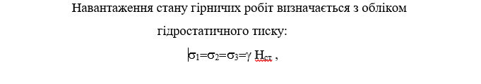

Рис.1.2.1 – формула з обліком гідростатичного тиску

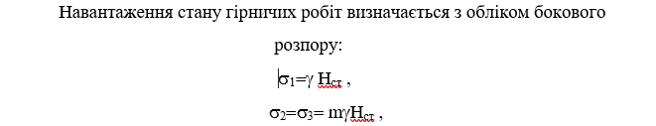

Рис. 1.2.2 -формула бокового розпору



Рис.1.2.3- формула бокового розпору для сипучих порід

σ1, σ2, σ3 – основні напруження;

H– висота стовпа гірських порід від розглянутого елемента до поверхні;

y – щільність гірських порід;

m – оефіцієнт бічного тиску для сипких порід;

кут ϕ– кут внутрішнього тертя.

Під впливом напружень у гірських породах відбуваються зміщення як на поверхні, так і всередині відвального масиву, які можна зафіксувати за допомогою спеціального приладу. На зміщення гірських порід впливають параметри відвалу, склад масиву та геологічна структура основи. У роботі розглядаються різні типи деформацій, зокрема зсуви, що є найбільшими порушеннями укосів. Зсув характеризується як відрив і сповзання частини відвального масиву по похилій поверхні під дією сили тяжіння. Такі процеси виникають у багатоярусних відвалах із кутами нахилу понад 15°, особливо за наявності пластичних прошарків.

Серед досліджень стійкості відвалів ключову роль відіграють польові спостереження за деформаційними процесами в масиві. Вони включають аналіз змін поверхні відвалу та оцінку ризиків незворотних руйнувань укосів. Для прогнозування деформацій проводяться систематичні маркшейдерські роботи, які охоплюють створення станцій моніторингу, виконання вимірювань і обробку результатів.

Методика оцінки стійкості відвалів розроблена з урахуванням умов їх формування у виробленому просторі кар’єру. Рекультивація таких територій починається з намиву шламів із тонкодисперсними фракціями, далі виконується одночасне складування відходів і розкривних порід. У результаті внутрішній відвал формується на слабкій основі з шламів, що привантажується розкривними породами, спрямованими назустріч фронту відвалоутворення. Через особливості конструкції необхідний інструментальний контроль за стійкістю земляного полотна. Репери маркшейдерсько-геодезичних станцій розміщуються на бермах горизонтів огороджувальної дамби, яка є основою відвалу. Опорні точки встановлюються на скельних ділянках кар’єру поза зонами можливих деформацій.

На основі отриманих результатів приймається рішення щодо подальшого виконання робіт, пов’язаних із формуванням відвалів. Дослідження показують, що для безпечного ведення гірничих робіт на територіях, змінених через відкриту розробку, критично важливо прогнозувати деформації виробленого простору та внутрішніх відвалів. Це дає змогу оцінити можливі зміщення гірських порід і запровадити заходи для попередження зсувних явищ. Для реалізації цього завдання потрібно виконати класифікацію деформацій відвалів, розташованих на підроблених чи підтоплених територіях, що дозволить визначити тип деформацій, детально їх вивчити та запобігти подальшому розвитку порушень у масиві. Також необхідно здійснити паспортизацію пошкоджених ділянок, що допоможе оцінити ефективність заходів для стабілізації укосів і запропонувати оптимальні рішення для їх зміцнення. Крім того, результати інструментальних досліджень, які враховують зміну геологічних і технічних умов у виробленому просторі, дозволять забезпечити безпечне виконання гірничих робіт, пов’язаних із внутрішнім відвалоутворенням.

**1.3 Обгрунтування та типи опорних геодезичних мереж**

Зазвичай відвали пустих порід охоплюють значні площі і для правильного моніторингу маркшейдери створюють високоточні геодезичні опорні мережі. Такі системи потрібні для визначення бази майбутніх координат, тому створюється основний пункт, який забезпечує взаємопов’язаність усіх вимірів і їхню прив’язку до об’єкта.

Для побудови опорної структури потрібно визначити точні координати місця, яке не піддаватиметься деформаціям чи руйнуванням. Зазвичай такі точки формують у вигляді бетонних реперів або використовують металеві штирі. Після цього за допомогою спеціалізованого обладнання встановлюють висоту й координати цих реперів. Отримані дані стають основою для подальших вимірювань, оскільки закріплені точки залишаються стабільними протягом тривалого часу, змінюючись лише під впливом зовнішніх факторів.

Після створення опорної мережі з’являється можливість проводити вимірювання на відвалі в одній системі координат. Це дозволяє виконувати як проектувальні, так і експлуатаційні завдання. Наприклад, якщо потрібно визначити зміни у формі відвалу, за допомогою геодезичної мережі в точній системі координат можна здійснювати моніторинг, аналіз і збір інформації, використовуючи відповідне обладнання та програмне забезпечення. Ці дані допомагають описати всі процеси, що відбуваються на об’єкті.

При створенні таких мереж на відвалах орієнтуються на існуючі державні мережі. На Криворізьких підприємствах їх формують за допомогою методів тріангуляції першого та другого класів, а також нівелювання. Загалом державні геодезичні структури поділяються на три типи:

1. Національна опорна мережа
2. Державна нівелірна система
3. Державна гравіметрична структура

Національна опорна мережа забезпечує точність визначення взаємного положення пунктів у плановому розташуванні, але має свої обмеження. Зокрема, через висоту пунктів можливі суттєві похибки у визначенні місця, а в гірській місцевості цей метод взагалі є малоефективним.

Цей недолік компенсує державна нівелірна система, яка дозволяє виконувати маркшейдерські вимірювання з високою точністю щодо поверхні квазегіоїду.

Проте і цей метод має свої недоліки: планове положення пунктів на поверхні може визначатися з певною похибкою.

Державна гравіметрична структура використовується для надточного визначення величини сили тяжіння в конкретному місці. На відміну від двох попередніх систем, у гравіметричній структурі важливо, щоб співвідношення у плановому й висотному розташуванні було чітко встановлене.

Проте і цей спосіб має свої недоліки , а зокрема планове положення пунктів на поверхні визначається за похибкою.

Державна гравіметрична система виконується для визначення найвищою точністю до швидкості сили тяжіння до місця . На відміну двох попередніх, в гравіметричній системі необхідно , щоб у плановому та висотному розташуванні відношення було чітко визначено

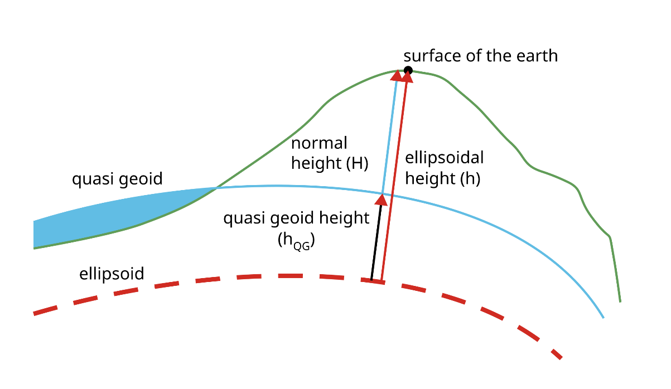

Рис. 1.3.1 с визначенням квазегеоїду

**1.4 Методологія створення та застосування геодезичних мереж на відвалах пустих порід**

Під час створення маркшейдерських геодезичних мереж їхньою основою слугують точки державної геодезичної мережі, що формуються за допомогою методів тріангуляції першого і другого розрядів, а також нівелювання відповідно до встановлених нормативів. Для виконання зйомки гірничих виробок точки опорної мережі розташовуються на уступах або поблизу них. Їх кількість залежить від параметрів майбутніх гірничих робіт, таких як розміри й глибина відвалу пустих порід, а також можливості подальшого використання цих точок для побудови знімальних мереж. У сучасній маркшейдерії застосовується поетапний підхід: спочатку формується первинна мережа з обмеженою кількістю точок, координати яких визначаються з максимальною точністю, а вже потім на її основі створюється вторинна мережа з більш щільним розташуванням пунктів і меншою відносною точністю. Маркшейдерська зйомка в масштабах 1:1000–1:5000 потребує створення щільної мережі опорних точок, які закріплюються спеціальними знаками та фіксуються за плановими й висотними координатами. Через динаміку гірничих робіт, руйнування порід або будівельні процеси частину точок може бути втрачено, тому їхнє розташування планується з урахуванням рельєфу, напрямків розробки родовища, зон відвалів, споруд та доріг. Для тріангуляції першого розряду застосовуються пірамідальні геодезичні знаки, для другого — віхи, а репери закріплюються в бетон і мають глибину залежно від призначення. На основі опорної мережі створюються ущільнені та знімальні мережі, що забезпечують точне визначення координат відвалів і прилеглих територій, а також перенесення проектних даних у натуру, включаючи горизонти розробки, контури рудних тіл і проектні шляхи. Точність пунктів у знімальних мережах не перевищує 0,4 мм у плані та 0,2 м по висоті.

**1.4.1 Переваги й недоліки триангуляційного методу**

В маркшейдерії, особливо в гірничодобувній галузі, тріангуляція є одним із ключових методів. Її суть полягає у вимірюванні відстаней і кутів між різними пунктами на поверхні землі, що дозволяє з високою точністю визначати їх координати. Завдяки тріангуляції можна проектувати мережі, що надають чітке уявлення про форму й розташування об’єктів на гірничих родовищах. Це сприяє якісному плануванню та забезпечує контроль над ключовими елементами на території підприємств, що важливо для ефективної й безпечної роботи.

Цей спосіб включає кілька основних етапів: створення трикутної сітки. Територія поділяється на трикутники, вершини яких вимірюються для визначення координат. Координати обчислюються за точними вимірюваннями між вершинами.

Для цього застосовуються інструменти, як-от теодоліти, нівеліри, а також сучасні електронні й лазерні прилади. Окрім відстаней, визначаються кути між сторонами трикутників. Це підвищує точність і надійність геодезичних даних. Розрахунок координат на основі отриманих даних виконується обчислення координат вершин трикутників із використанням спеціалізованого програмного забезпечення, яке забезпечує високу точність.

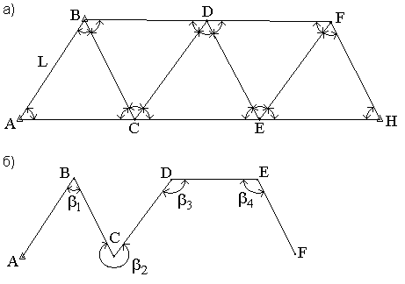

Рис. 1.4.1 Метод триангуляції

Методика базується на кількох етапах. Спочатку досліджувану територію поділяють на трикутники, вершини яких точно вимірюються для визначення координат. Для цього використовують спеціалізовані інструменти, такі як теодоліти, нівеліри або сучасні лазерні пристрої. Вимірюються відстані між вершинами трикутників, а також кути між їх сторонами, що дозволяє досягти більшої точності геодезичних розрахунків. Усі отримані дані обробляються за допомогою спеціального програмного забезпечення, яке забезпечує високу точність і надійність результатів.

Попри значні переваги, метод має свої обмеження. Серед них — чутливість до помилок у вимірюваннях, які можуть призвести до відхилень у розрахунках. Крім того, метод обмежений у використанні на великих територіях або у складних умовах, таких як важкодоступні райони чи об’єкти зі складною геометрією. Однак за належної організації роботи та використання сучасного обладнання тріангуляційний метод залишається ключовим інструментом у гірничій геодезії, забезпечуючи ефективність та безпеку виконання завдань.

**1.4.2 Трилатераційний метод**

Трилатераційний метод полягає у визначенні координат точок у просторі шляхом вимірювання відстаней між ними та аналізу кутових співвідношень. Завдяки високій точності та надійності цей метод широко застосовується там, де точність позиціонування є критично важливою для безпеки, ефективності та економічності видобутку.

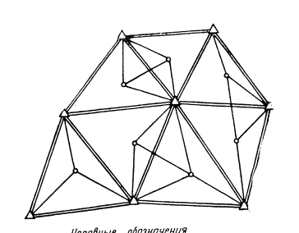

Рис 1.4.2 Створення опорної геодезчиної мережі за допомогою трилатераційного методу

Процес реалізації методу передбачає вимірювання відстаней і кутів між трьома точками за допомогою таких приладів, як теодоліти, нівеліри, електронні та лазерні вимірювальні пристрої. Отримані значення обробляються із застосуванням математичних алгоритмів, що дозволяє точно визначити координати точок. Цей спосіб незамінний у важкодоступних умовах, таких як масивні відвали пустих порід, шахти та рудники, де наявність перешкод чи нерівностей місцевості унеможливлює пряме сполучення між точками. Серед переваг трилатераційного методу виділяють його високу точність, простоту у використанні та ефективність у найскладніших умовах. Він забезпечує надійність навіть там, де інші методи не дають бажаного результату.

Але трилатераційний метод має низку обмежень, які необхідно враховувати. Одне з головних необхідність забезпечення прямої видимості між точками, що може бути складним через перешкоди або нерівності рельєфу. Крім того, велика кількість вимірювань вимагає значних витрат часу та зусиль. Також метод чутливий до неточностей у вимірюваннях, що може вплинути на коректність визначення координат.

Для підвищення точності маркшейдери використовують різні інструменти. Теодоліти забезпечують точне вимірювання горизонтальних і вертикальних кутів між точками, що є важливим для розрахунків. Нівеліри дозволяють визначати висотні рівні між точками, забезпечуючи точність просторових координат. Електронні та лазерні вимірювальні прилади застосовуються для швидкого та точного визначення відстаней, вимірюючи час проходження лазерного променя між точками. На сучасних гірничодобувних підприємствах активно впроваджується спеціалізоване програмне забезпечення для маркшейдерських робіт. Воно автоматизує обробку даних, отриманих під час вимірювань, і дозволяє швидко виконувати точні розрахунки координат. Інтуїтивно зрозумілий інтерфейс таких програм спрощує роботу, а вбудовані функції візуалізації дозволяють зручно аналізувати та інтерпретувати дані. Використання цих програм значно підвищує ефективність і точність маркшейдерських робіт, що є важливим для безпеки та продуктивності підприємств.

**1.4.3 Застосування полігонометрії у створенні геодезичних мереж**

Полігонометрія — це один із методів формування планової геодезичної мережі, який використовується на територіях гірничих підприємств шляхом прокладання маршрутів. Під час виконання робіт здійснюються вимірювання горизонтальних кутів і відстаней між точками, що закріплені для тривалого використання. Координати цих точок обчислюють у рамках єдиної системи координат.  
Маршрут у полігонометрії формується з набору відрізків, які переважно не утворюють замкненого контуру. Визначають кути повороту й прилеглі кути. Точки, де сходяться три або більше маршрутів, називають вузловими, а відрізки між вузловими точками чи між вузловими й початковими пунктами — ланками. Форма маршрутів може бути прямою, вигнутою або нерегулярною. Розташування кожної точки мережі розраховується за результатами вимірювань відрізків і кутів, а також на основі координат вихідного пункту і дирекційного кута першого відрізка. Це дозволяє точно визначити координати всіх точок у мережі.  
Полігонометрія має багато переваг. Цей метод забезпечує точність обчислень, дає змогу адаптувати маршрути до рельєфу та інших особливостей території, а також є універсальним для різних типів місцевості, зокрема рівнинної або гірської. Крім того, полігонометрія використовує сучасні прилади, такі як теодоліти, тахеометри, GPS-системи. Методика дозволяє створювати детальні плани й карти, необхідні для виконання проєктних і гірничих робіт.

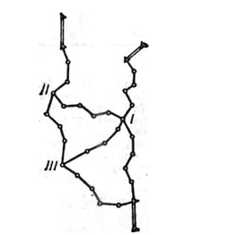

Рис 1.4.1 Прокладення маршуту за допомогою метода полігонометрії

Недоліки полігонометрії включають значну витрату ресурсів, оскільки метод вимагає великих часових і людських ресурсів, особливо під час роботи на великих площах. Несприятливі погодні умови, наприклад сильний вітер або опади, можуть вплинути на точність даних. Для виконання полігонометричних робіт потрібні досвідчені фахівці через складність процесу. Виконання робіт у районах із нерівною місцевістю або природними перешкодами, як-от густі ліси, може бути ускладнене. Крім того, у протяжних маршрутах можуть виникати системні похибки, які потребують додаткової перевірки й корекції. Таким чином, полігонометрія є універсальним інструментом у геодезії, але її ефективне використання вимагає врахування як її переваг, так і потенційних обмежень для успішного виконання поставлених завдань.

**1.4.4 Проектування висотної мережі**  
Побудова висотної мережі здійснюється із застосуванням нівелювання четвертого класу. Для цього використовуються нівеліри, що мають оптичне збільшення труби щонайменше у 25 разів, а точність рівня складає в 25 секунд для стандартних моделей до 30 секунд для контактних приладів з кожним 2-міліметровим кроком. Додатково використовуються нівеліри з автоматичним налаштуванням візирної лінії, наприклад, моделі Н3КЛ або Ni-025.

Маршрути для нівелювання четвертого класу прокладаються виключно в одному напрямку. На територіях, де є забудова, довжина маршрутів обмежується 8 кілометрами, тоді як на відкритих ділянках вона може досягати 12 кілометрів. Для виконання вимірювань застосовуються спеціальні двосторонні рейки довжиною три метри, які мають шашкову шкалу.Стандартна відстань для виконання візування дорівнює 100 метрам. Якщо використовується нівелір із збільшенням труби понад 30 разів і при цьому відсутні значні коливання зображення, відстань можна збільшити до 150 метрів. Висота лінії візування над землею повинна складати не менше ніж 0,2 метра.

Допустимі відхилення в маршрутах між контрольними точками або у полігонах визначаються такими показниками: ±20 міліметрів для маршрутів із менше ніж 15 станціями на один кілометр, і ±5 міліметрів для ділянок зі складним рельєфом, де станцій більше ніж 15 на один кілометр.

**1.5 Підходи до зміцнення та моніторингу стабільності відвалів пустих порід**

При проектуванні розробляються етапи стабілізації склонів та усунення можливих негативних наслідків, які можуть включати облаштування дренажних систем, використання геосеток і текстилю для зміцнення схилів, а також встановлення габіонів і бетонних конструкцій для запобігання зсувам.

Також треба врахування природних та сейсмічних факторів  
Важливим етапом проектування є аналіз природних умов регіону: температурні коливання, напрям і сила вітру, а також середньорічна кількість опадів. При наявності в регіоні підвищеної сейсмічної активності проводиться додаткова оцінка впливу землетрусів на стійкість відвалів, з особливою увагою до заходів безпеки.

Коли процес побудови відвалу пустих порід завершено, маркшейдерська експлуатаційна служба проводить вимірювання, які дозволяють отримати дані для контролю основи відвалу і його стану. Замірювання здійснюються протягом усього експлуатаційного циклу об’єкта і аж до його повного закриття та рекультивації. Основна мета вимірювань – це фіксація деформацій, аналіз змін геометрії об’єкта та визначення проблемних зон (якщо такі є). Навіть незначні зміщення потребують уваги, оскільки вони можуть призвести до серйозних небезпек, таких як зсуви чи обвалення.

Для цього використовують сучасне маркшейдерське технічне обладнання, яке дозволяє отримувати дані з високою точністю. Зокрема, на відвалах пустих порід підприємства застосовують електронні тахеометри для вимірювання відстаней, кутів та висот. За допомогою тахеометричних спостережень можна створювати актуальні плани робіт на об’єкті та контролювати профілі відвалу. Також за останні два десятиліття активно розвивається використання безпілотних літальних апаратів (БПЛА), які забезпечують спостереження та тривимірне моделювання. Ці дані дозволяють фіксувати вертикальні й горизонтальні зміщення.

Кількість та частота вимірювань залежать від типу відвалу, його ґрунту, розмірів, деформацій та рівня ризику. Якщо відвал пустої породи становить небезпеку для навколишнього середовища, вимірювання проводяться щодня, а після зниження критичного стану – щотижня. У разі стабільного стану об’єкта вимірювання здійснюються раз на три місяці. Збір та аналіз даних виконуються за допомогою спеціалізованих геолого-маркшейдерських програм, таких як AutoCAD, Topcon Magnet Office та інші. Ці програми дозволяють фіксувати дані, виявляти критичні помилки та аналізувати їх протягом усього періоду експлуатації відвалу пустих порід. На основі отриманих результатів, за потреби, проводяться додаткові роботи, наприклад, укріплення схилів, зменшення висоти ярусів або зміна кутів відкосу. Усі дані вимірювань необхідно заносити до спеціальної технічної документації, що зберігається на підприємстві. Документація включає графіки, схеми та записи про зміни деформації, що необхідно для стабільного аналізу стану відвалу та звітності перед державними контролюючими органами. Основна мета моніторингу відвалів пустих порід – забезпечення міцності схилів, оскільки навіть незначні деформації або малопомітні зсуви можуть спричинити аварійні ситуації. Для запобігання таким ризикам ще на етапі проектування проводяться профілактичні заходи: зменшення кута відкосу, зміцнення матеріалами під час будівництва, створення дренажної системи для відведення води. Більшість сучасних гірничих підприємств використовують технічні засоби для моніторингу, зокрема п’єзометри, інклінометри та наземні радари. За допомогою п’єзометрів можна отримувати дані про тиск ґрунтових вод. Якщо рівень води під об’єктом зростає, це сигналізує про можливість майбутніх зсувів. Наземні радари використовують для виявлення зсувів на верхніх рівнях відвалу, причому перевагою цього обладнання є фіксація в реальному часі, що робить його ефективним на проблемних ділянках. Інклінометри, встановлені в свердловинах, дозволяють точно фіксувати кутові зміщення. Завдяки отриманим даним маркшейдерська служба може виявляти навіть ледь помітні зсуви і своєчасно розробляти план заходів, щоб уникнути масштабних руйнувань у майбутньому.

**1.6 Засоби інструментального контролю**

На спостережній станції проводяться визначення даних про зміщення реперів службою експлуатації в горизонтальній та вертикальній площинах. Здійснюються заміри ширини та протяжності тріщин на дільниці. Проводяться вимірювання, за результатами яких планується перелік гірничих робіт на кожну дату спостереження. Інструментальні спостереження на станції проводяться таким чином: прив’язуються опорні та вихідні репери спостережної станції до маркшейдерської опорної мережі, пунктів тріангуляції, полігонометрії та нівелірних реперів. Також здійснюються початкові спостереження для визначення вихідного положення реперів спостережної станції в горизонтальній і вертикальній площинах. Відбувається систематичний нагляд за встановленими реперами для визначення їх зміщення. Прив’язка до опорних та вихідних реперів у горизонтальній площині проводиться за допомогою тріангуляції або встановленням полігонометричних ходів до найближчих пунктів тріангуляції.

Опрацьовуючи праці Буткевича Т.В. і Оглобліна Т.М., можна зробити висновок, що початковий нагляд геологічно-маркшейдерської служби включає тахеометричну зйомку профільних ліній і зйомку тріщин на поверхневій дільниці. Для встановлення початкового положення реперів виконується кілька серій вимірювань з інтервалами 2–4 дні, але перед початком зйомки служба експлуатації повинна перевірити всі інструменти відповідно до вимог інструкцій, передбачених на підприємстві. Важливо: при моніторингу великих зсувів і визначенні їх деформації необхідно застосовувати метод наземної стереофотографічної зйомки. Строки проведення повторних моніторингових робіт визначаються відповідно до проекту або розвитку деформації етапів зсуву.

Організація безпечної експлуатації гірничодобувних об’єктів забезпечується за допомогою інструментального моніторингу за відвалами пустих порід. На великих промислових підприємствах Криворіжжя відвали досягають значних розмірів, тому важливо підтримувати експлуатацію об’єктів на достатньо кваліфікованому рівні, щоб їх деформації не призвели до катастрофічних наслідків для виробництва підприємства та навколишнього середовища. Маркшейдерський нагляд проводять з метою недопущення аварійних ситуацій, а також прогнозування можливих змін. Обов’язково здійснюється контроль стійкості відкосів для своєчасного реагування на виявлені зміни. Геолого-маркшейдерські спостереження починаються ще до створення відвалу та проводяться на всіх стадіях його використання. Стадія проектування є важливою, оскільки на цьому етапі закладаються основи відвалу пустих порід, що забезпечить стійкість і довговічність всієї конструкції об’єкта. На цій фундаментальній стадії обов’язково враховуються всі погодні умови, сейсмічна активність, кліматичні фактори, а також гідрогеологічні умови, фізичні й механічні властивості пустих порід та інші характеристики регіону.

За допомогою сучасного обладнання проводиться моніторинг, який дозволяє на основі точних даних виконати геомаркшейдерські вимірювання із використанням лазерного сканування, тахеометрів, електронних тахеометрів, GPS, БПЛА, нівелірів та програмного забезпечення, що допомагає обробити результати вимірювань. Кожна з цих технологій є незамінною і додає точності й надійності отриманим результатам.

Інструментальний моніторинг складається з наступних етапів: початкове дослідження відвалу та його проектування. Основний етап, який визначає параметри майбутнього відвалу та його міцність, — це проектування, що є складним процесом. Під час проектування формуються основні напрями, які включають вивчення маркшейдерських, геологічних, гідрогеологічних та інших характеристик місцевості. Обов’язково аналізуються фізичні та механічні властивості порід, оцінюються можливі ризики, пов’язані з проектуванням, і формуються ключові рішення, які визначають характеристики майбутнього відвалу.

Геолого-маркшейдерські та гідрогеологічні вимірювання спочатку включають аналіз типу ґрунту, його структури, здатності витримувати навантаження та міцності. Окремо досліджується пуста порода, з якої у майбутньому буде сформовано відвал, — її щільність, кут природного нахилу відкосу, коефіцієнт зчеплення та інші властивості. Гідрогеологічні дані використовуються для оцінки наявності та рівня підземних вод, їх хімічного складу і напрямку руху. Ці вимірювання є одним із ключових на цьому етапі, адже ґрунт, насичений водою, стає нестійким, що у майбутньому може спричинити руйнування схилу та непередбачувані ситуації. Для вирішення цієї проблеми проектуються дренажні системи, які знижують вплив підземних вод на стійкість відвалу.

**2. Обгрунтування методів та видів геолого-маркшейдерського моніторингу відвалів пустих порід**

Сьогодні моніторинг відносно стійких відвалів пустих порід виконується за допомогою високотехнічного геологічно-макшейдерського обладнання відповідно до норм методичних документів, які узгоджуються на підприємстві до норм чинного законодавства. На практиці частіше використовується нагляд за деформованим відвалом, що проходить відносно повільним та плавним методом спостереження. На даний момент на криворізьких підприємствах величини зміщень, що закладені проектним інститутом повинні досягати десяток сантиметрів у рік. За допомогою глубинного виду моніторингу відвалу пустих порід було встановлено, що в середині відвалу та його основі деформування глибини може сягати значень 20 метрів природнього рельєфу у рік за допомогою точкових наглядів.

За результатами дослідження праць Ніколашина Ю.М., була створена таблиця з видів моніторингу, відповідальна дільниця за об’єкт відвалу, ускладнюючі фактори моніторингу об’єкта , діагностичні показники та характеристика моніторингу . Види моніторингу , котрі будуть розглянути можна поділити на : візуальний , інформаційний , гідро-геологічний , глибинний та геотехнічний .

Рис.2 Аналіз усіх геологічно-маркшейдерських видів та методів моніторингу

Проте із-за наявності багатьох факторів, таких як гірничі , гідрогеологічні , геодезичні , а також із-за необхідності формування техногенного насипу , за проектними технологіями з обов’язковим забезпеченням міцності відкосу , на практиці використовують комплексний моніторинг. Це означає що використовуються не тільки маркшейдерські відстеження , але й інші види робіт .

Умовно систему моніторингу можна поділити на 4 направлення:

1. Довгострокові спостереження для вияву спотворення ділянок відвалу та використання високо-технічного обладнання.
2. Нагляд на різних ділянках розвитку порушення
3. Тимчасові стеження за діючими дільницями
4. Систематизація інформації о стані гірничого відвалів , фізико-механічні властивості відвальної маси , упорно-дренажної призми.

**2.1 Актуальність візуального, деформаційного, геологічного та глибинного виду моніторингу та проблематика**

Візуальний моніторинг вважається економічно доцільним і ефективним методом. Нагляд здійснюється фахівцями для виявлення змін фізико-механічних властивостей відвалу пустих порід. Спеціаліст за допомогою цього методу контролює появу та розвиток тріщин, проводить спостереження за проблемними ділянками зі скупченням води, замуленням дренажних колодязів, а також фіксує надмірну фільтрацію. Діагностика проводиться періодично, зазвичай у разі появи проблем на териконах пустих порід.

Хоча цей спосіб вважається доцільним, він має свої недоліки, тому потрібно застосовувати комплексний підхід. Одним із недоліків є складність вибору місця для спостереження, яке повинно залишатися умовно нерухомим. Крім того, розташування має забезпечувати повну видимість контрольованого об’єкта, що ускладнює нагляд великих територій, виділених під техногенний насип пустих порід.

Із-за можливостей порід до змін їх властивостей внаслідок впливу води та напротязі часу застосовують деформаційний вид моніторингу. Цей вид фіксації є профілактичним, так як його діагностичні показники виконуються періодично щороку. Контролюються швидкість зміщення, перевіряються відносні величини зміщення до первісних координат, направлення вектору зміщення, а також проводяться нагляд за вертикальними зміщеннями відносно горизонтальних зміщень. На практиці використовується точковий, контактний, дистанційний та автоматизований підхід. У даного методу у недоліки такі ж, як у візуального. Проблематика проведення повного обсягу спостережень значних територій виділених під відвал, а також вибір місця розташування високотехнічного професійного геологічно-макшейдерського обладнання для видимості об’єкта, що спостерігається. Останнім недоліком є те, що вибір місця розташування високотехнічного обладнання, яке буде встановлено точково, при цьому це обладнання є умовно нерухоме.

Для підвищення результативності проведення комплексних геолого-маркшейдерських робіт та неможливістю повного спостереження за відвалом пустих порід, доцільно використовувати комбіновані види моніторингу. Наприклад, на підприємстві ПАТ «Арселор Міттал» формують в службі експлуатації, в якій передбачені спільні підрозділи, в які входять маркшейдерська служба та гідрогеологічний підрозділ, співпраця цих підрозділів дає можливість застосування комплексного підходу разом із візуальним та деформаційним видом. З вище переліченими маркшейдерсько-гідрогеологічний моніторинг діагностує рівень підземних вод та швидкість інтенсивності коливання рівня підземних вод. Тому використовується точковий і автоматичний метод, який поєднується з геофільтраційним моделюванням. Хоча даним метод виду моніторингу є більш ефективним, ніж попередні, але враховує такі ж комплексні недоліки. Нажаль із за величини розмірів відвалу неможливо повністю відстежити території, що відведенні під об’єкт, а саме залишається проблематика вибору місця розташування обладнання для видимості об’єкту, що контролюється.

Також одним із ефективних видів є глибинний метод, проте на відвалах пустих порід зазвичай не використовують. Суть полягає в спеціально підготовлених свердловинах або на ділянках потенційних зсувів встановлюють глибинні та поверхневі плити, які дозволяють відстежувати переміщення порід у вертикальному та горизонтальному напрямках.

Цей підхід допомагає визначити швидкість і напрямок змін у структурі, а також прогнозувати можливі ризики. Для збору інформації використовуються, як окремі датчики, так і автоматизовані системи, що забезпечують своєчасний аналіз даних.

Серед недоліків можна відзначити складність встановлення обладнання, що вимагає значних ресурсів, а також необхідність регулярного обслуговування.

**2.2 Довгострокові спостереження для вияву деформації ділянок відвалу та використання високо-технічного обладнання.**

Вибіркові інструментальні спостереження не дозволяють повністю провести виміри на всій території зовнішніх відвалів , тому з’являється необхідність відходу від строго контролю у бік використання сигналізації з якісною оцінкою процесів що відбувається . Прикладом такої сигналізації стає системи із волоконна-оптичних матеріалів , які забезпечують високу автоматизацію та налаштування системи оповіщення , якщо деформації , що з’явились, перевищують загальний поріг . Для того, щоб улаштувати територію відвалів для спостережень, потрібно закласти опто-волокно на глибину до 30 см від поверхні по всьому перемиту верхнього горизонту в районі першого яруса упорно-дренажної призми . Сигналізація може працювати у двух режимах : автоматичний та полуавтоматичний . Коли починається порушення на будь-якій дільниці , що встановлено волокно-оптичними системами потрібно організувати детальні інструментальні спостереження . Застосування волоконно-оптичних систем на гірничих підприємствах є новим способом спостереження . Тому перед початком введення в роботу необхідно організувати дослідно-промислову дільницю для тестування цієї систем в умовах комбінату , щоб оцінити економічну ефективність цього рішення .

В впроваджені волоконна-оптичної системи моніторингу , а зокрема довгострокові спостереження проводяться з трьома видами геолого-маркшейдерських методів стеження . Перший метод- це поверхневі спостереження з використання візуального виду моніторингу та геологічно-маркшейдерські вимірювання по-профільним лініям з використанням приймачів . У другому методі при моніторингу глибинних деформацій використовується магнітно-метричні вимірювання з подальшим розширенням мережі і застосуванням інклинометричних свердловин в автоматичному режимі фіксації даних.

У третьому способі при гідро-геологічним спостереження с закладкою свердловини датчиків гідростатичного тиску та облаштування відкритих п’єзометрів в автоматичному режимі фіксації даних . При цьому здійснюється аналіз даних з використанням геофільтраційної моделі .

**2.3 Нагляд на різних ділянках розвитку деформації**

Спостереження за реперами на дільниці , що порушується, можуть здійснюватися різними методами . Враховуючи, що процес пошкодження на відвалах відбувається постійно, вибір конкретного метода спостережень ускладняються тим, що високотехнічні інструменти не можливо встановити в точці, яка б одночасно забезпечила незмінність свого положення(координат) на протязі тривалого відрізку часу та можливістю візуального моніторингу усієї даної дільниці .

На даний момент існує єдиний метод при якому не вимагається взаємне спостереження між опорною точкою з чіткими координатами - це метод супутникових вимірів. Але його застосування на дільниці, що деформується може бути небезпечною для працівника , тому що приймачі потрібно встановлювати в небезпечних зонах, на кожному етапі спостережень . На практиці найліпшим методом вивчення відвалів є спільне використання в одній точці електронного тахеометра та GPS. Інший приймач встановлюється на одній із спостережних точок для встановлення другого приймача потрібно вибрати опорну точку в найбільш стабільній зоні спостережного пункту , до якого наявна можливість простого доступу . При використанні даного методи , перевага є те , що відсутня необхідність пошуку стабільної точки для встановлення тахеометра . Його координати будуть перевизначитися в кожній серії спостережень . Координати встановлення приладу потрібно визначати виходячи з умов прямого стеження всіх призм , що встановлені . А також на момент виміру координати повинні знаходитися на стійкій площині за межами зонами деформації що спостерігаються . При застосуванні даного методу потрібно використовувати не менш ніж 2 базові станції з супутниковим приймачем на точці , що знаходиться за межами зони можливих деформацій . Для автоматизації вимірів , потрібно використовувати електронний тахеометр . Деформаційні репери використовуються на площадках ярусів відвала або безпосередньо на відкосах.

**2.4** **Тимчасові стеження за діючими дільницями**

Локальні спотворення , можливі при роботі екскаватора , тому потрібно закладка деформаційних реперів на ярусі де працює екскаватор . Для своєчасного виявлення локальних деформаційних процесів , які важко відслідкувати звичайними способами потрібно закладати деформаційні репери на вищому та нижчому ярусі, по 3 штуки в кожному позначці

**2.5 Систематизація інформації про стан відвалів , фізико-механічні властивості відвальної маси, упорно-дренажної призми .**

При довгостроковому формуванні техногенних споруд з рихлих відкладень приводить до зміни геологічних умов територій , що підведені до цієї споруди . Періодично, на протязі календарного року, інженери збирають і систематизують данні про зміни стану відвалів, виявлення деформацій та конкретизуються інженерно-геологічні умови. Також щорічно збирається фізико-механічні властивості порід основи відвалу та відвальної маси. Вибір проб проводиться з геологічних свердловин .

Комплексна система моніторингу включає в себе велику кількість різноманітних датчиків та систем виміру, що відповідають за контроль різних видів параметрів, які в свою чергу мають вплив на стійкість відкосів відвалу . Для точності оцінки стану зовнішніх відвалів , за результатними отриманих вимірів дані всіх датчиків повинні аналізуватися одночасно. Для такого обґрунтування потрібно автоматизувати робоче місце. В процесі моніторингу потрібно організувати автоматизовану передачу з всіх стаціонарних датчиків . Аналіз та збереження даних фізико-механічний властивостей гірських порід, потрібно проводити з допомогою професійних геолого-маркшейдерських спеціалізованих програм . Для інтеграції даних і їх аналізу та встановлення критичних показників використовується спеціалізоване програмне забезпечення.

**2.6 Види зсуву на відвалах пустих порід та їх спостреження**

Особливостями спостереження за деформацією відвалів пустих порід є їх зв'язок зі складом відвальних порід, їхньою міцністю та іншими умовами формування відвалу. Механічні характеристики відвальних порід і порід основи впливають на стабільність, а також на геологічні та кліматичні умови району. Для новостворених відвалів характерне осідання, пов’язане зі зміцненням рихлих насипів . Утворене осідання становить приблизно 4-7% від початкового об’єму. На першому етапі процес ущільнення порід відбувається максимально швидко порівняно з іншими періодами. Тривалість цього етапу залежить від міцності: півроку в слабких породах і 10-12 місяців у більш міцних. За цей час від 90 до 95% осідання завершується. Деформації, пов’язані з ущільненням, не становлять небезпеки для виконання гірничих робіт, проте зсуви, які розвиваються протягом тривалого часу, є набагато небезпечнішими. Існує три основні види зсуву:

1. Підпідошвенний

2. Надпідошвенний

3. Підошвенний

Перший вид характеризується випиранням нестійких порід в основі відвалу і осіданням верхньої частини. Надпідошвенний тип має стійку основу, сформовану в нижній частині відкосу, що прилягає до зсувної площини, і осіданням верхнього рівня. Підпідошвенний зсув спостерігається у відвалах із міцною основою. Підошвенний тип характерний для багатошарової основи; у цьому випадку спостерігається осідання верхньої площі відвалу пустих порід, а зсув у основі не спостерігається.

Спостереження проводяться на станціях, які складаються з ряду реперів, що встановлені на поверхні насипу, котра перпендикулярна верхній межі відвалу. До того встановлюється ще одна лінія опорних точок на основі складу пустої породи та нижній частині відкосу відвалу, яка є перпендикулярною нижній межі відвалу. За допомогою цього можна встановити початок розвитку зсуву, а також його характер спотворення основи. Якщо нагляд основи насипу неможливий у зв’язку з їх недоступністю, про дефект можна дізнатись, використовуючи графік швидкості осідання верхньої площадки. Швидкість осідання значно сповільнюється після відсипу пустої породи, яка пов’язана з зміцненням. А також при початку розвитку зсуву швидкість ущільнення площадки спочатку повільна, а потім набирає швидкість осідання, яке наближається до постійної величини. В подальшому розвитку зсувних процесів швидкість осідання верхньої площадки зростає. При закладці опорних точк для на об’єкті потрібно враховувати наступні умови: опорні репери повинні розташовуватися за межами пошкоджень на найвищій дільниці та основі відвалу пустих порід. Відстань до найближчого опорного репера повинна бути більшою за висоту відвалу верхньої площадки уступу, при цьому вона повинна бути не меншою 100 метрів усередині відвалу.

Прив’язка реперів до профільних ліній котрі спостерігаються на станції проводяться до точок основи , тому точність прив’язки повинна бути як і точність розташування точок робочої основи відвалу . Відстань між робочими реперами повинна складати не менше ніж половина ширини відсипки . Робочі геодезичні на верхній площадці відвалів відновлюються після відсипки насипу . Періодичність нагляду встановлюється в залежності від інтенсивності робіт і швидкості його деформації

**2.7 Рекультивація земель після гірничих робіт**

В сучасному світі екологічні питання є актуальною темою для досліджень. Гірничі добувні підприємства використовують у своєму виробництві великі земельні ділянки, які розташовані біля великих міст та селищ, тому екологічні питання спрямовані на контроль пилових забруднень повітря та якості води в природних водоймах. Обов'язково контролюється вплив на забруднення ґрунту. Кожне криворізьке підприємство повинно мати на меті впровадження екологічного моніторингу з метою мінімізації шкідливого впливу, відповідно до екологічного законодавства, та зменшувати шкідливий вплив на навколишнє середовище. Якщо геологічні або кліматичні умови є нестабільними, дуже важливо проводити систематичний збір даних, щоб їх проаналізувати, виявити зміни в основі відвалу пустих порід і запобігти критичним наслідкам, провівши необхідні роботи з метою уникнення небезпечних ситуацій. Геологічно-маркшейдерські роботи з рекультивації земель складаються на основі графічної документації, яка потрібна для проектування рекультивації ділянок. Вихідні графічні дані потрібні для топографічного моделювання поверхні землі. Зміст цих даних та відвалів має відповідати проекту. Рельєф мульд осаду при рекультивації господарських або будівельних земель на планах позначають горизонталями з висотою перетину 0,5 метра при масштабі 1:500 або 1 метр при масштабі 1:1000. Вибір зйомки або обчислення об’єму переміщених пустих порід і ґрунту визначається способом формування техногенного рельєфу. Зйомку рекультивованих земель виконують у масштабі 1:2000 з висотою перетину горизонталей через півметра або метр, залежно від рельєфу. При інших видах рекультивації використовують масштаб 1:5000.

Внаслідок гірничої діяльності господарські землі втрачають свою цінність, а також створюють негативний вплив на навколишнє природне середовище через порушення ґрунтового та рослинного покриву.

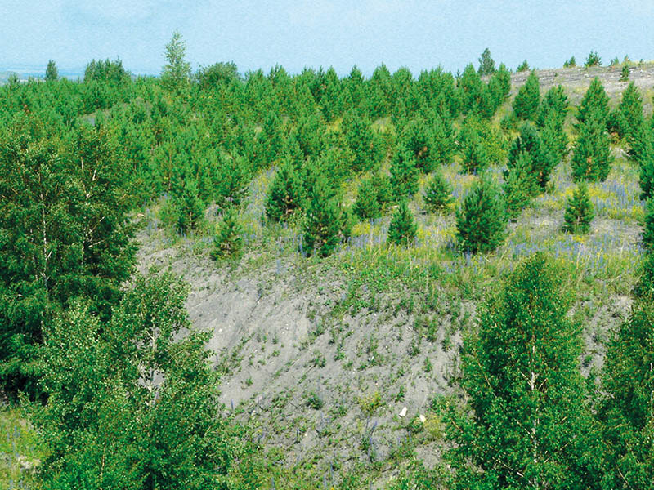

Рис. 2.7 Рекультивована земля після гірничих робіт

Ступінь порушення господарських ділянок визначається об’ємом виїмки та насипу, а також площею, глибиною, висотою, довжиною та шириною. Рекультивація земельних ділянок з метою подальшого відновлення здійснюється за п’ятьма напрямками:

1.Лісогосподарське (ліси, парки, гаї).

2.Водогосподарське (штучні та природні водосховища).

3.Аграрне (сільськогосподарські землі, пасовища та угіддя).

4.Садівництво-огородництво.

5. Будівництво промислових об’єктів та об’єктів житлової й громадської забудови.

Рекультиваційні процеси дільниць чітко виконуються з дотриманням вимог, котрі були складені у відомчих інструкціях по рекультивації земель у певному порядку — спочатку гірничо-технологічні, а потім відбуваються біологічні етапи відновлення земельних ділянок. Гірничо-технічне відновлення дільниць — це завершальна ланка технології залізнорудного виробництва, яка має своєю метою забезпечення рекультивації земель для майбутнього їх використання, а також для біологічної рекультивації. Цю відповідальність приймає на себе гірничо-добувна організація або профільний інститут. Роботи з біологічної рекультивації починаються після закінчення усіх гідротехнічних робіт. Вона включає в себе рекультивацію навколишніх біологічних об’єктів та відновлених безпечних зон. Об’єми та послідовність робіт чітко зазначені в проєкті.

Геологічно-маркшейдерські роботи з рекультивації земель складають графічну документацію, яка потрібна для проектування рекультивації дільниць. Вихідні графічні дані необхідні для топографічного моделювання поверхні землі. Зміст цих даних та відвалів має відповідати проекту. Рельєф мульд осаду при рекультивації господарських або будівельних земель на планах позначають горизонталями з висотою перетину пів метра при масштабі один до п’яти сотень або один метр при масштабі один до тисячі. Вибір зйомки або обчислення об’єму переміщених пустих порід і ґрунту визначається способом формування техногенного рельєфу. Зйомку рекультивованих земель виконують у масштабах один до двох тисяч з висотою перетину горизонталей через півметра або метр залежно від рельєфу, при інших видах рекультивації масштаб становить один до п’яти тисяч .

3. **Застосування маркшейдерсько-геодезичних технічних приладів моніторингу на відвалах пустих порід**

**3.1 БПЛА та ПЗ**

В останні роки безпілотні літальні апарати стали важливим інструментом у геодезії та маркшейдерії відкритих родовищ, завдяки стрімкому розвитку технологій і більшій доступності цих пристроїв. Сучасні БПЛА оснащені високоточними цифровими камерами, які дозволяють отримувати аерознімки з високою деталізацією. Отримані матеріали використовуються для створення тривимірних моделей, ортофотопланів і точних хмар точок. Завдяки цим можливостям технологія допомагає суттєво покращити процес збору геоданих або доповнити традиційні методи, особливо в умовах важкодоступної місцевості.

На ринку вже представлені легкі й компактні моделі безпілотних літаків, розроблені для використання в гірничодобувній промисловості, де специфічні умови вимагають адаптивних підходів до збору просторових даних.На працях А. Гунфна та В. Глотова можна зазначити, що основні переваги таких апаратів включають швидкість отримання інформації, мобільність і зручність у транспортуванні, можливість виконання роботи однією людиною, доступ до зон, важкодоступних для традиційної техніки, а також можливість детального відеозапису для аналізу території. Крім того, існує широкий вибір програм для обробки отриманих даних.

Проте ця технологія має й свої недоліки: необхідність отримання дозволів на польоти, потребу у кваліфікованих операторах, обмежений час роботи (від 20 до 45 хвилин), низьку вантажопідйомність, можливість помилок у навігації, вимогу регулярного калібрування обладнання, зниження точності у разі поганих погодних умов, а також високу вартість самого обладнання та супутніх програмних рішень.

Безпілотні літальні апарати відкривають нові горизонти для проведення геодезичних робіт, але їх ефективність залежить від врахування певних обмежень і специфічних умов застосування.

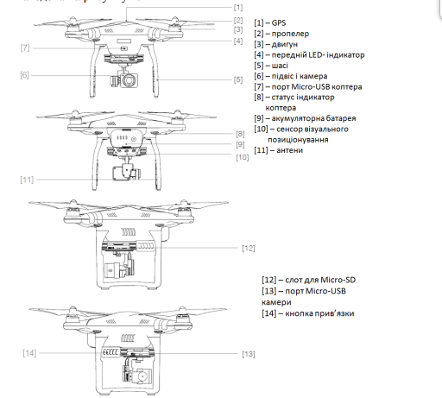

Рис.3.1 Будова БПЛА

Вони широко використовуються для картографування й дослідження зон видобутку корисних копалин, але для їх масштабного впровадження існують певні перепони. До ключових технічних викликів належать обмежена тривалість польоту, недостатня ємність акумуляторів, низька вантажопідйомність, чутливість датчиків до зовнішніх впливів і залежність від погодних умов.

Зокрема відхилення дрона від запланованих маршрутів, що ускладнює виконання завдань. У деяких випадках несприятливі кліматичні умови можуть взагалі призвести до збоїв у роботі апаратів. Ще одним важливим аспектом є юридичні обмеження: дрони повинні функціонувати в рамках чинного законодавства та відповідати правилам авіаційної безпеки. Крім того, програмне забезпечення, яке використовується для управління польотами та обробки даних, також має свої обмеження, що може уповільнювати або ускладнювати реалізацію проєктів.

Обмеження щодо витривалості безпілотного літака є ще одним важливим фактором. Через низьку автономність апарати потребують частих перерв на заряджання або заміну акумуляторів, що ускладнює використання дронів у віддалених районах. У таких умовах важливим завданням стає розробка більш витривалих батарей, здатних забезпечити тривалу роботу дронів без перерв.

Попри ці складнощі, дрони демонструють значний потенціал у геодезії, особливо для створення тривимірних моделей. Вони здатні значно спростити та пришвидшити трудомісткі процеси, забезпечуючи отримання точних даних із вищою деталізацією, ніж це можливо за допомогою супутникових знімків. Завдяки використанню сучасних камер і лазерних сканерів, дрони створюють високоточні 3D-моделі рельєфу і хмари точок, які застосовуються для розрахунків стабільності гірських масивів і просідання. Інтеграція БПЛА з іншими джерелами даних дозволяє значно покращити точність геодезичних робіт. Використання технологій штучного інтелекту разом із дронами розширює можливості автоматизації у сфері видобутку корисних копалин. Інтеграція цих рішень у геодезичні та картографічні процеси є перспективним напрямом, що дозволить досягти нових висот у гірничодобувній галузі.

**3.1 Приклади ПЗ для обробки данних, що отримані за допомогою БПЛА.**

Pix4D Solutions – програмний комплекс, cтворений компанією Pix4D, який включає серію інструментів для аерофотознімків. Це ПЗ створює точні ортофотоплани, 3д моделі, цифрові моделі поверхні. Програма використовується для аналізу обсягів відвальних мас, створення NDVI-карт у рамках рекультиваційних проектів і для потреб гірничодобувної галузі. Цей нематеріальний актив застосовується для спостереження за змінами ландшафту і оперативного реагування у надзвичайних ситуаціях. Сфери застосування цього додатку - це кадастрові роботи, екологічний нагляд, сільське господарство. Однією з ключових функцій застосунку є автоматизація процесу перетворення знімків із безпілотних літальних апаратів або наземних фотографій у геоприв’язані карти високої точності та тривимірні моделі.

Однією з головних особливостей застосунку є обробки мультиспектральних зображень. Продукт, спеціально розроблений для використання в гірничій та аграрній сфері, здатний трансформувати отримані дані у детальні карти відбитків. Цей додаток дає змогу одержати план для формування ортомозаїк. Цей інструмент ефективно працює з великими обсягами даних на високопродуктивних комп'ютерах, демонструючи значно вищу швидкість у порівнянні з конкурентами.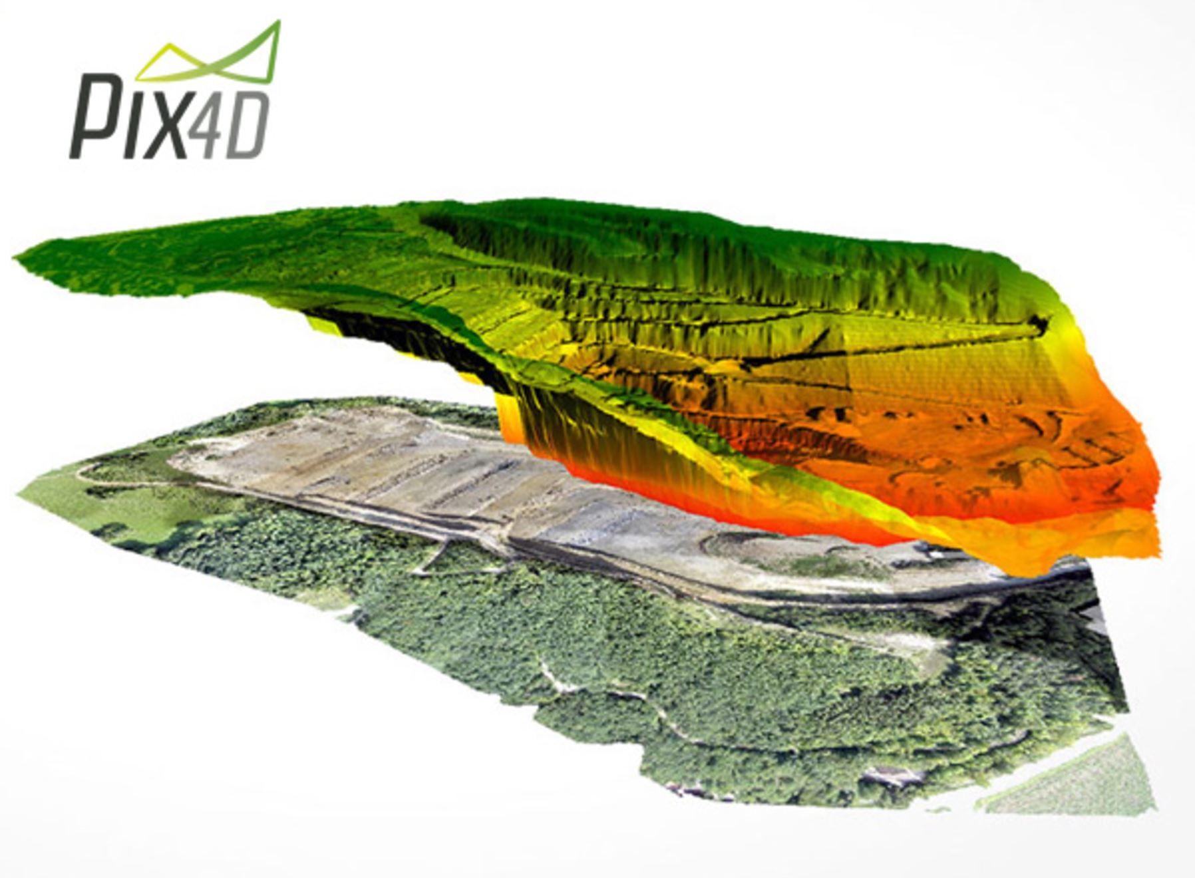

Рис.3.1 Сформована модель гірничої виробки за допомогою програми Pix4D Solutions

**3.2 Обґрунтування технічних тахеометрів**

3.1 Тахеометри працюють на основі фазового або імпульсного методів. У першому випадку використовується фазова різниця між відбитими та проєкційними променями, а в другому — розраховується час, за який лазерний промінь долає шлях до відбивача і назад. Дальність роботи тахеометра у безвідбивному режимі залежить від властивостей відбивної поверхні: світлі та гладкі поверхні дозволяють збільшити відстань у порівнянні з темними і матовими, однак навіть у найкращих умовах вона не перевищує 1200 метрів. У відбивному режимі ця відстань може досягати до п'яти кілометрів. Цей прилад активно використовується у маркшейдерії для точних і швидких вимірювань на місцевості. Його конструкція включає в себе компоненти, які поєднують функції одразу кількох геодезичних пристроїв: теодоліт, світлодальномір і електронний реєстратор даних. Завдяки цьому, незважаючи на компактні розміри, тахеометр здатний виконувати широкий спектр задач. Окрім кутових вимірювань, де точність залежить від класу приладу, тахеометри використовуються для вимірювань відстаней та реєстрації результатів. Вони класифікуються на кілька типів: оптико-механічні з власною базою, номограмні, з подвійним зображенням, електронно-оптичні та електронні реєструвальні прилади. Останній тип автоматично зберігає всі дані на носії інформації, що робить їх незамінними для топографічних зйомок і створення карт. У загальній системі автоматизації складання топографічних карт реєструвальні тахеометри виконують ключову роль, будучи першим етапом цього процесу.

Тахеометри класифікуються за типом далекоміра: існують звичайні моделі, які вимірюють відстань із використанням спеціальних відбивачів, таких як призмові або плівкові, а також безвідбивні, які можуть проводити вимірювання на будь-якій твердій поверхні об'єктів зйомки. Сучасні тахеометри переважно належать до безвідбивних моделей. Залежно від механізму обертання електронні тахеометри поділяються на механічні та сервопривідні. У механічних видах існтрументу маркшейдер самостійно наводить зорову трубу на ціль, використовуючи регулювальні гвинти, що робить такі прилади простішими в експлуатації та доступнішими за ціною. У сервопривідних моделях обертання алідади і зорової труби здійснюється автоматично завдяки сервоприводам, що значно підвищує ефективність роботи. Це дає змогу спеціалісту дистанційно керувати приладом, перебуваючи біля віхи навіть на значній відстані, що суттєво підвищує продуктивність праці."

Сучасні електронні тахеометри надали маркшейдерським службам гірничодобувних компаній нові можливості для модернізації та вдосконалення їх роботи. Завдяки виробництву електрооптичних тахеометрів, що постійно розробляються закордонними виробниками, створено широкий асортимент моделей з різною точністю вимірювань і функціональними можливостями. Це робить їх придатними як для стандартних знімальних робіт, так і для вирішення складних маркшейдерсько-геодезичних завдань, які виникають у гірничому виробництві. Підготовка приладу до роботи передбачає виконання кількох етапів: перевірка та юстування пристрою, налаштування оптичного центриру для відбивача та рівня на віху призми, підготовка обладнання залежно від довжини вимірюваних ліній, типу відбивачів і характеру виконуваних завдань, зарядка акумуляторної батареї, вибір файлів для збереження результатів і вихідних даних у режимі пам'яті, завантаження координатного каталогу з комп'ютера у файл пам'яті тахеометра, а також очищення робочих файлів від застарілої інформації.

Метод зйомки, що застосовується при створенні маркшейдерських планів, характеризується дискретністю, оскільки здійснюється по окремих точках. Встановлення рейкових точок проводиться в місцях, які відповідають ключовим вигинам контуру або формі об’єктів, що підлягають зйомці. Щільність розташування пікетів визначається з урахуванням масштабу топографічної зйомки та особливостей досліджуваного об’єкта. У ході застосування цього підходу виникають труднощі, які не завжди піддаються вирішенню. З однієї сторони, для підвищення точності обчислення об'ємів породи потрібно забезпечити велику кількість знімальних точок, але, з іншої, швидкі зміни умов на кар’єрах та відвалах вимагають максимальної оперативності під час проведення робіт. Допустима похибка висот при зйомці становить не більше 4 см на кожні 100 метрів відстані. Як демонструє практика, традиційні методи не завжди є достатньо ефективними, оскільки вони потребують значних затрат часу та не забезпечують необхідну швидкість роботи.

Роботу на станції починають із розміщення та налаштування приладу у робоче положення. Штатив встановлюють над точкою, використовуючи схил, вдавлюють його ніжки у ґрунт і регулюють їх висоту так, щоб головка була в горизонтальному положенні. Робоче обладнная закріплюють на штативі за допомогою станового гвинта, після чого виконують остаточне центрування і вирівнювання горизонту, використовуючи вбудований оптичний центрир, підйомні гвинти та рівень. Висота приладу вимірюється від позначки центру пункту до мітки висоти тахеометра з точністю до міліметра, для чого застосовують віху з міліметровими поділками, яку вставляють у спеціальний отвір на підставці, що попередньо виймається. У разі використання триштативної системи для прокладання ходів полігонометрії, штативи розташовують над початковою точкою орієнтування та наступною станцією ходу, якщо це дозволяють підставки для відбивачів, що входять у комплект приладу. Центрування та вирівнювання виконують за допомогою оптичного центриру, а відбивачі направляють у бік тахеометра, після чого вимірюють висоту до центру відбивача. Для виконання зйомки, прокладання теодолітного ходу або побудови зарубок можна використовувати призму відбивача, встановлену на віху, яку приводять у вертикальне положення за допомогою круглого рівня. У разі прив'язки до пунктів ОГС вісь віхи розташовують точно над центром позначки. Якщо потрібна лише азимутальна прив'язка пункту, досить встановити віху з візирною міткою без відбивача, яку можна використовувати.

**3.3 Лазерне сканування**

Лазерне сканування поверхні Землі активно використовується в галузі мінеральних ресурсів, дозволяючи швидко та точно збирати дані для вимірювання та створення карт гірничих об’єктів. Завдяки цій технології формується точкова хмара, яка детально відображає координати кожної виміряної точки. Висока роздільна здатність і точність роблять метод незамінним для моніторингу змін на відвальних об’єктах та відвалоутворення.

Існує два основних підходи до лазерного сканування: повітряний та мобільний. Повітряне сканування за допомогою дронів використовується для швидкого охоплення великих площ і створення цифрових моделей рельєфу. Мобільне сканування здійснюється портативними пристроями, які ідеально підходять для роботи в складних умовах і можуть встановлюватися на транспортні платформи, забезпечуючи високу деталізацію місцевості.

Серед основних переваг цієї технології можна назвати швидкість роботи, автоматизацію збору даних, детальність і точність вимірювань, можливість аналізу складних об’єктів і виконання завдань без значних ресурсів. Проте, метод має і недоліки, такі як висока вартість обладнання, обмежена зона сканування та необхідність у спеціалізованому програмному забезпеченні. Сучасні технології тривимірного сканування активно впроваджуються у гірничодобувну промисловість, що дозволяє швидко виконувати тривимірну зйомку і вирішувати низку важливих завдань. Зокрема, це забезпечує точний облік видобутку корисних копалин, моніторинг стану гірських схилів та зон зсувів, контроль переміщення запасів сипучих матеріалів на складах, а також проведення масштабних зйомок територій зі складним рельєфом, таких як річкові долини чи гірські райони. Для гірничої галузі до обладнання для вимірювань висуваються особливі вимоги: сканери мають стабільно працювати за умов сильного пилу, дощу чи низьких температур. Контрольні зйомки для моніторингу відкритих розробок та складів запасів повинні проводитися регулярно, оскільки зупинка через несприятливі погодні умови є неприпустимою. Однією з ключових характеристик сканера вважається дальність дії. Вона має вирішальне значення під час роботи на відкритих просторах, таких як великі кар'єри чи важкодоступні гірські території, де результат вимірювань залежить від цієї особливості обладнання. Новітній лазерний маркшейдерський сканер, розроблений для роботи в подібних умовах, забезпечує дальність зйомки до двох кілометрів із високою швидкістю виконання вимірювань, що дозволяє ефективно вирішуватосовні завдання у гірничій справі. Дальномірний сканер Leica HDS8800 є надійним інструментом для роботи у складних умовах, зокрема під час моніторингу відвалів пустих порід. Пристрій оснащений ступенем захисту IP65, що гарантує повну стійкість до пилу та водяних потоків з будь-якого боку. Контролер для управління сканером також відповідає цьому стандарту, що робить обладнання ідеальним для роботи в умовах сильної запиленості або дощу.

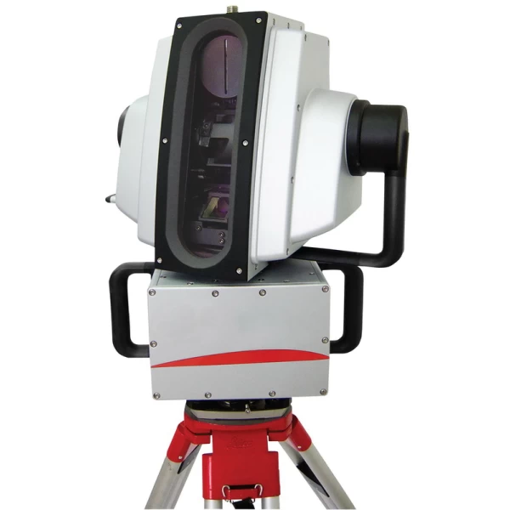

Рис.3.3 дальномірний сканер Leica HDS880

Більшість аналогічних приладів поступаються за цим параметром, через що їхня працездатність може бути втрачена під час несприятливих погодних умов. Leica Geosystems забезпечує стабільну роботу HDS8800 при температурі −40°C до 10 хвилин і при −20°C до 30 хвилин, чого достатньо для завершення опроцювання середньої щільності, яке виконується менш ніж за 6 хвилин. Така здатність за екстремальних температур дає пристрою значну перевагу над конкурентами, чиє обладнання функціонує лише при плюсових температурах,тому це дозволяє ефективно контролювати стабільність відвалів пустих порід, стежити за їх деформаціями .

Головним завданням таких робіт є запобігання небезпечним ситуаціям, пов’язаним зі зсувами та обваленнями укосів кар'єрів, а також впровадження заходів, що дозволяють уникнути подібних деформацій, які можуть становити загрозу для людей і впливати на економічну стабільність підприємств. Для моніторингу та контролю подібних процесів застосовуються сучасні дистанційні технології, серед яких особливо виділяються адаптовані для роботи в умовах відкритих гірничих розробок. Однією з найефективніших систем є HDS 8800, яка демонструє високі показники продуктивності, простоту в управлінні та зручність у використанні. Ця система включає високошвидкісний сканер із широким кутом огляду 80°, цифрову камеру з роздільною здатністю 70 мегапікселів для створення якісних зображень, захищений планшетний польовий комп'ютер і оптичний тригер, який забезпечує точність та стабільність у процесі роботи. Модель Leica HDS 8800 виконує широкий спектр завдань, включаючи вимірювання горизонтальних і вертикальних кутів, визначення відстаней, обчислення об'ємів вироблених просторів і відвалів, а також створення картографічних даних для об'єктів відкритих гірничих робіт і геологічного картування оголень порід. У процесі підготовки робіт уздовж периметру спостережуваного відвалу, на його денній поверхні та уступах розташовують стаціонарні пункти, яким присвоюються точні координати. Прилад, доставлений до одного з таких стаціонарних пунктів, переводиться у робочий стан. Сканер монтується на спеціальний приладовий стіл і вирівнюється у горизонтальному положенні за допомогою оптичного трегера.

Далі виконується послідовність операцій: підключення обладнаня до польового комп'ютера, введення даних, таких як дата, час, точка стояння, температурні показники, атмосферний тиск і тип акумулятора, налаштування освітленості, вибір зони для сканування та налаштування приладу на об'єкт дослідження, після чого проводиться перегляд об'єкта та виконання самого сканування і фотографування. Результати записуються на планшет, де їх можна переглянути. Для обробки даних використовується програма I-Site Studio версії 3.5, яка дозволяє фіксувати зсуви штабелів і породних подушок, а також виконувати стереодіаграми будь-яких об'єктів кар’єра, аналізувати структурні порушення в породних масивах, розраховувати параметри падіння і простягання шарів породи, оцінювати динаміку зсувів схилів у часі, виявляти геологічні порушення, тріщини та інші зміни в структурі укосів, а також визначати швидкість і амплітуду

**3.4 Електронні Тахеометри**

Основні принципи роботи з електронними тахеометрами подібні для більшості моделей, однак вони уточнюються залежно від функціональних можливостей пристрою, програмного забезпечення та призначення клавіш управління. Обробка результатів вимірювань, здійснювана за допомогою електронного тахеометра, залежить від специфіки завдання, рівня складності побудов, вимог до точності та формату кінцевих даних. В цілому обробку даних можна поділити на три основних етапи: первинна обробка даних, отриманих під час вимірювань, яка виконується завдяки вбудованому програмному забезпеченню тахеометра; передача результатів з пристрою на комп'ютер для подальшої роботи; завершальна обробка інформації за допомогою універсальних програмних продуктів, що дозволяє отримати необхідні дані, включаючи їх графічне представлення. Початкова обробка інформації, що включає вимірювання кутів і відстаней, автоматично виконується після вибору відповідного режиму роботи в меню пристрою. Вбудоване програмне забезпечення, яке є частиною технічної комплектації, забезпечує введення даних, налаштування приладу, виконання розрахунків елементів прив'язки, визначення координат точок, розв'язання прикладних завдань, а також роботу інтерфейсу. У деяких випадках первинної обробки результатів буває достатньо, наприклад, для визначення координат окремих точок у режимі реального часу. Полярні й зворотні засічки виконуються всіма сучасними моделями прямо на станції, причому зворотна лінійно-кутова засічка розраховується автоматично.

Оцінка точності координат за методом найменших квадратів здійснюється за допомогою багаторазових ітерацій до досягнення різниці між послідовними обчисленнями, яка стає меншою за встановлене значення. Додаткові визначення часто є необхідними. Проте математична обробка геодезичних ходів, складних побудов, а також нанесення матеріалів зйомки на план повинні виконуватися за допомогою спеціалізованих програмних засобів. Сьогодні для цього використовуються універсальні програмні комплекси, які дозволяють передавати інформацію з польових вимірювань, виконаних електронним тахеометром, на комп'ютер для подальшої обробки. Практика демонструє, що традиційні методи зйомки мають низьку ефективність через трудомісткість і недостатню оперативність. Слід врахувати, що зйомка завжди виконується через вибірковий набір точок, які відображають характерні особливості об'єктів або контурів. Під час інтерполяції між цими точками створюються форми об'єктів або топографічних поверхонь, що може спричиняти певну втрату точності у визначенні контурів. Щільність розміщення точок залежить від масштабу зйомки та характеристик об'єкта, але на практиці це обмежується можливостями бригади, яка здатна охопити лише кілька сотень точок за день. Використання електронного тахеометра дозволяє вирішити проблему дискретності завдяки високій продуктивності, яка дозволяє отримувати десятки мільйонів точок. Такий підхід забезпечує створення точної тривимірної моделі об'єкта ще на етапі виконання зйомки.

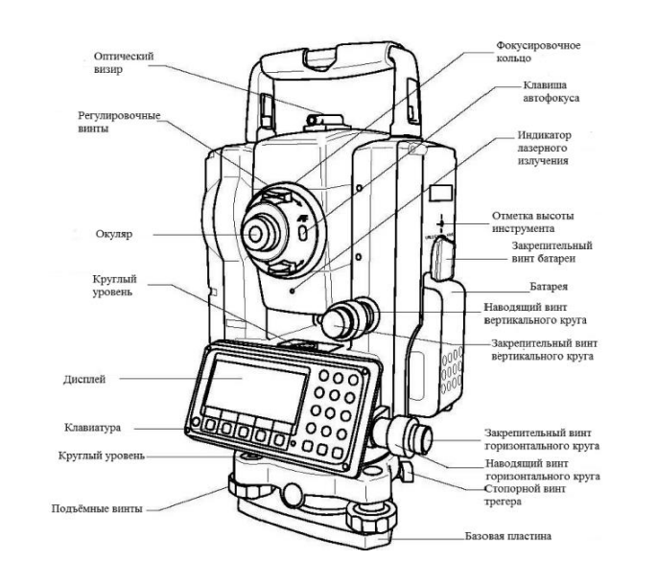

Рис 3.4.1 Будова електронного тахеометру

Основною відмінністю традиційних способів є те, що вибір місця для встановлення пікету здійснюється оператором індивідуально, орієнтуючись на топографічні особливості об'єкта дослідження. У випадку з зйомками, виконуваними електронним тахеометром, розподіл точок є випадковим. У разі недостатньої кількості опорних пунктів або їх невдалого розташування встановлюються додаткові перехідні станції, які з'єднують з найближчими геодезичними або маркшейдерськими пунктами. Це значно збільшує обсяг робіт, але дозволяє вирішити поставлені задачі. Тахеометр дозволяє одночасно проводити кутові вимірювання та вимірювати відстані, а отримані дані одразу використовуються для інженерних розрахунків із збереженням усієї інформації. В польових умовах можна отримати дані про горизонтальні та вертикальні кути, відстані, а також автоматично обчислити координати планового та висотного положення. Якщо є доступ до комп'ютера, весь процес можна автоматизувати, що дозволяє отримати готову карту місцевості всього за кілька хвилин.

Цей прилад забезпечує можливість введення допустимих значень похибок у запам’ятовуючий пристрій. Це стосується, наприклад, циклічних похибок далекоміра, колімаційних похибок, відхилень від нульової позначки або осі обертання, а також впливу стрімкої лінії, що компенсується завдяки використанню двокоординатних електронних рівнів. Подібний підхід сприяє підвищенню точності вимірювань і ефективності роботи. Вбудоване програмне забезпечення дозволяє виконувати низку маркшейдерських завдань, таких як розв'язання зворотних засічок, зрівнювання теодолітного ходу, обчислення площ, нанесення кривих та інших геодезичних операцій. У складі електронного тахеометра присутні теодоліт, далекомір і обчислювальний блок, які дозволяють виконувати завдання з горизонтальної та вертикальної зйомки, розмічування осей, винесення ділянок у натуру, визначення об'ємів робіт і проведення різноманітних вимірювань. Дальність лінійних вимірювань у режимі з використанням відбивача, наприклад призми, може сягати до п'яти кілометрів або більше за наявності кількох призм. У безвідбивному режимі ця відстань становить до одного кілометра. Моделі із функцією безвідбивного вимірювання здатні фіксувати відстані до будь-якої поверхні. Проте результати вимірювань, виконаних через такі перешкоди, як гілки чи листя, слід трактувати обережно, оскільки невідомо, від чого саме відбився промінь, і, відповідно, яку відстань було зафіксовано.

Сучасні тахеометри включають моделі, у яких далекомір інтегровано з системою фокусування зорової труби. Основна перевага таких пристроїв полягає у тому, що відстань вимірюється безпосередньо до об’єкта, на який у даний момент спрямована зорова труба. Точність в кутових вимірюваннях може досягати 0°00'00.5" (половина секунди), а точність у вимірюванні відстаней становить до 0,5 мм або 1 мм плюс 1 мм на кілометр лінійних вимірювань у безвідбивному режимі. Більшість із цих пристроїв оснащені обчислювальними і запам’ятовуючими модулями, які дозволяють зберігати як отримані під час вимірювань дані, так і проектні значення. Крім того, вони забезпечують обчислення координат точок, до яких неможливо здійснити прямі вимірювання.

Модель GPT 7000розроблена як продовження серії високтехнічних маркшейдерських існтрументів 7000. Прилади цієї лінійки оснащені двома цифровими камерами: одна з них забезпечує широкий кут огляду і розташована над об'єктивом, а інша, інтегрована у зорову трубу, надає зображення у межах поля зору.

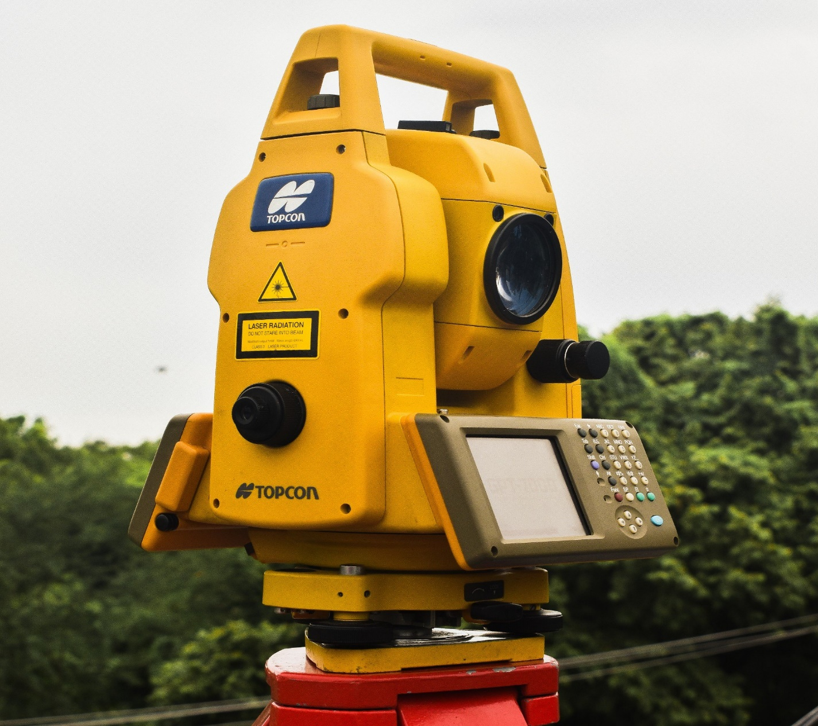

Рис.3.4.2 Електронний тахеометр GPT 7000

Стандартний набір приладу включає програмне забезпечення TopSURV, що призначене для вирішення різноманітних геодезичних та інженерних задач. Ця программа забезпечує зручність роботи з проектами, дозволяючи максимально адаптувати процес під індивідуальні потреби користувача. Працівники мають можливість не лише налаштовувати параметри вимірювань, а й виконувати детальну конфігурацію меню, включаючи управління спливаючими підменю та попередженнями. Супроводження процесу зйомки цифровими зображеннями дає змогу контролювати зняті точки безпосередньо у польових умовах. Всі виміряні дані позначаються на екрані і можуть бути пов’язані лініями для покращення візуалізації. Завдяки функції збереження знімків у пам’яті усувається необхідність ведення абрисів. Вбудовані камери також дозволяють виконувати націлювання на точки поблизу зеніту без використання додаткових пристроїв, таких як ламані окуляри. Це значно спрощує зйомку висотних об’єктів, крутих схилів або великих відвалів, дозволяючи оператору працювати безпосередньо через екран приладу.

Тахеометри серії GPT-7000i обладнані двома цифровими камерами: одна вбудована в зорову трубу для забезпечення точності вимірювань, а друга розташована над об'єктивом, що дозволяє отримувати ширококутні знімки робочої ділянки.

Модель GPT-7000 у польових умовах вирізняється наступними особливостями: точне визначення координат вимірюваних точок, незалежно від використання призм, усувається потреба у ручному налаштуванні зорової труби для кожної точки, забезпечується зручність наведення на точки поблизу зеніту без використання додаткових пристроїв, таких як ламані окуляри, передбачена функція виявлення ділянок із можливими пропущеними вимірюваннями, на екрані відображається фасад будівлі, що спрощує ідентифікацію точок, перед виконанням виносу на реальне зображення об'єкта накладаються розмічувальні точки, а результати виносу перевіряються шляхом їх візуалізації на екрані приладу.

У камеральних умовах: збереження оглядових або детальних фотознімків у пам’яті разом із даними вимірювань; візуалізація стану об’єкта для підготовки більш детальної знімальної документації; використання фотознімків об’єкта для полегшення камеральної обробки польових даних; – усунення необхідності ведення абрису під час зйомки завдяки фотографіям реальних об'єктів із нанесеними точками вимірювань.

Але найголовніше – перевага цих приладів полягає в тому, що тепер максимально зручно і просто можна будувати тривимірну цифрову модель місцевості.

**3.5 GPS**

Протягом останнього десятиліття багато галузей промисловості здійснили значний прорив, активно впроваджуючи автоматизацію та інформаційні технології у виробничі процеси. Проте у сфері гірничодобувної промисловості таких істотних змін не відбулося, що обумовлено великими масштабами підприємств і постійним переміщенням гірничого обладнання у просторі та часі. Однією з головних проблем залишалася відсутність достовірних даних про точне місцезнаходження гірничих машин у конкретний момент, що ускладнювало автоматизацію процесів.

Сьогодні ця проблема вирішується завдяки впровадженню Global Positioning System, яка досягла зрілого етапу розвитку та успішно застосовується у польових умовах. GPS забезпечує сантиметрову точність визначення координат у реальному часі, незалежно від місця розташування на земній кулі. Ця технологія стала революційним досягненням у гірничій справі. Висока точність, швидкість визначення координат, можливість роботи за будь-яких погодних умов і незалежність від прямої видимості між об’єктами зробили GPS незамінною технологією у гірничій промисловості.

Супутникова навігація володіє рядом ключових характеристик, які роблять її незамінною для використання у гірничих роботах. Основні переваги цієї технології включають точне тривимірне визначення положення: приймач є системою, яка дозволяє отримувати координати об'єктів у просторі з високою точністю. Координати можуть бути представлені як у глобальній світовій системі, так і в національних системах координат, наприклад, прийнятих в Україні. Дані одразу подаються в цифровому форматі, що забезпечує швидку передачу в системи управління без помилок у відповідності координат. Крім того, забезпечує надзвичайно точне визначення часу. Постійна доступність: супутникова мережа гарантує цілодобову роботу системи у будь-якому місці, незалежно від часу доби. Глобальне покриття: сигнали супутників доступні у кожній точці на планеті, що робить систему універсальною для використання в будь-яких умовах

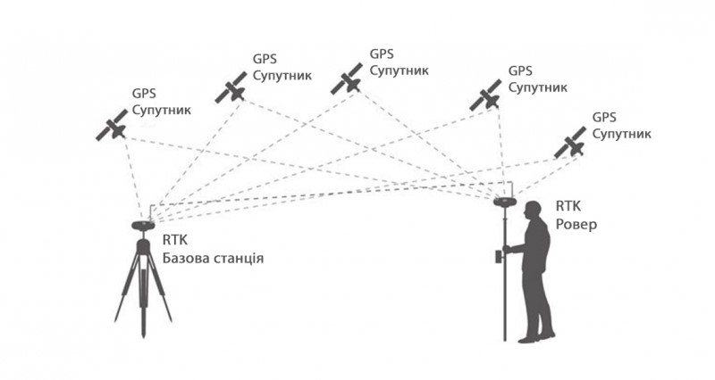

Рис. 3.5 Принцип діїGPS сигналу та базової станції

GNSS здатен працювати за будь-яких погодних умов, оскільки для вимірювання відстаней використовуються радіосигнали, частоти яких не піддаються впливу таких факторів, як хмари, дощ або сніг. Кількість користувачів системи необмежена, адже вона функціонує за принципом радіомовлення, аналогічно до радіо або телебачення, що дозволяє одночасне використання без обмежень. На відміну від традиційних оптичних або лазерних систем, які потребують взаємної видимості обладнання, для роботи достатньо наявності сигналу у зоні прямої видимості, що виключає вплив наземних перешкод. Приймачі забезпечують динамічне позиціонування, постійно відстежуючи та обчислюючи точні координати навіть у випадках, коли об’єкти перебувають у русі з великою швидкістю. Система є безкоштовною для всіх користувачів, оскільки її підтримка та обслуговування забезпечуються безкоштовно, що робить доступною технологією для будь-яких цілей.

Точність визначення координат за допомогою приймача може змінюватися від кількох метрів до міліметрів залежно від методики роботи. Для підвищення точності застосовується диференціальна методика DGPS, яка передбачає розміщення базової станції на точці з відомими координатами. Базова станція передає поправки, що дозволяє досягати точності у межах від 5 до 0,5 метрів залежно від відстані між станцією та приймачами. Згодом були розроблені два методи, які краще відповідають потребам гірничих робіт: кінематика в реальному часі та метод із ініціалізацією «на льоту». Ці підходи дозволяють майже миттєво визначати координати з сантиметровою точністю навіть у русі, використовуючи дані, отримані від базової станції. RTK OTF стали основою сучасних автоматизованих систем управління гірничим обладнанням. Компанія Trimble стала однією з перших, хто налагодив масове виробництво супутникових приймачів і систем для гірничої промисловості, що мають широкий спектр експлуатаційних характеристик.

GPS-обладнання вперше було високо оцінено маркшейдерами, які використовували його для створення опорних мереж, що забезпечували високоточну базу для топографічних і фотограмметричних робіт. Завдяки цій технології стало можливим ефективно підраховувати обсяги виконаних завдань, а також контролювати якість рекультиваційних заходів. Виконання значної частини роботи одним маркшейдером безпосередньо у полі дозволило скоротити необхідність тривалих польових робіт, перевівши акцент на камеральні етапи. Основним недоліком такої методики була потреба в зборі великих обсягів даних із подальшою обробкою їх на комп’ютері. Впровадження сучасних технологій стало справжнім проривом, оскільки забезпечило можливість отримувати точні результати прямо на місці в реальному часі. Першими, хто почав використовувати ці інновації, стали гірничі компанії, які швидко оцінили переваги нових рішень. Під час проведення розбивочних робіт, оцінки обсягів видобутку, періодичних вимірювань схилів кар’єрів і топографічних зйомок продуктивність маркшейдерських команд зросла вдвічі. Це дозволило окупити витрати на впровадження систем менш ніж за один рік. Сьогодні GNSS-технології, зокрема обладнання компанії Trimble, широко застосовуються гірничими підприємствами в Україні та по всьому світу, забезпечуючи високу точність і ефективність виконання завдань.

**3.6 Цифровий нівелір**

Цифровий нівелір оснащений автоматичною системою реєстрації даних з рейки та процесором, який відповідає за обробку результатів вимірювань. У процесі роботи прилад визначає відстань до рейки та різницю висот між точками, що дозволяє уникнути ключових похибок, зокрема тих, що виникають під час зчитування показань, а також помилок у вимірюванні відстаней. Прилад забезпечує точність до 0,3 мм під час виконання подвійного ходу Trimble Dini 0.3 спеціально створений для підвищення ефективності роботи, виконання високоточної геодезії, а також для спостережень за деформаційними процесами. Управління пристроєм здійснюється через інтуїтивно зрозуміле меню, доповнене великим дисплеєм і функцією кодування точок, що значно спрощує експлуатацію.

Trimble DINI 0.3 — це актуальний цифровий нівелір, що відрізняється високою точністю та надійністю в роботі. Основні переваги пристрою включають можливість точного визначення висотних позначок, виключення помилок за рахунок автоматичного цифрового зчитування даних, а також зручність і швидкість передачі інформації на комп’ютер. Прилад дозволяє проводити вимірювання на штрих-кодовій рейці з сегментом 30 сантиметрів, що забезпечує високу деталізацію результатів. У порівнянні зі звичайними нівелірами, обладнаними компенсаторами, цей пристрій скорочує час роботи на 60%, демонструючи високу продуктивність навіть у складних польових умовах.

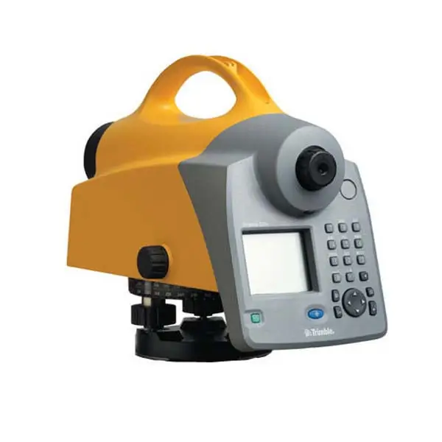

Рис.3.6 Цифоровий нівелір Trimble DINI 0.3

Завдяки захищеному від пилу та вологи корпусу, надійно працює в будь-якому середовищі, забезпечуючи максимальну ефективність під час щоденних геодезичних робіт.переміщень схилів. Дані, отримані з однакових точок у різний час, порівнюються для визначення динаміки деформаційних процесів і складання висновків.

**3.7 Інструменти програмного моделювання для розрахунку параметрів**

Опрацювання тривимірних моделей відвалів є наступним важливим кроком в оцінці параметрів, що впливають на їхнє формування, розташування та стабільність. До таких параметрів належать фізичні властивості порід, просторові характеристики відвалів, технічні обмеження обладнання та інші умови. Для виконання цих завдань використовуються спеціалізовані програмні продукти, які забезпечують точність і ефективність розрахунків. Практика впровадження подібних рішень в Україні та інших країнах показала, що більшість інструментів базується на платформі Autodesk Civil 3D. Однак значна частина функціоналу сучасних версій залишається невикористаною. Макрокоманди, створені в додаткових модулях, часто конфліктують із різними редакціями цього середовища, що ускладнює його повноцінне застосування та обмежує можливості користувачів.

Вимоги до обраного софту включають створення тривимірних моделей поверхонь із геоданими, легкість роботи з ними, а також інструменти для розрахунків площ, об’ємів, моделювання перетинів і порівняння поверхонь. Система повинна підтримувати різноманітні координатні системи, у тому числі локальні, реалізовувати проєктні завдання для об’єктів із динамічними зв’язками між параметрами поверхонь і кресленнями, а також забезпечувати відповідність креслень нормам документації. Не менш важливими є функції імпорту та експорту даних у популярних форматах і зручність використання. З огляду на перелічені критерії, AutoСud було визнано найкращим рішенням, яке задовольняє потреби фахівців у цій сфері

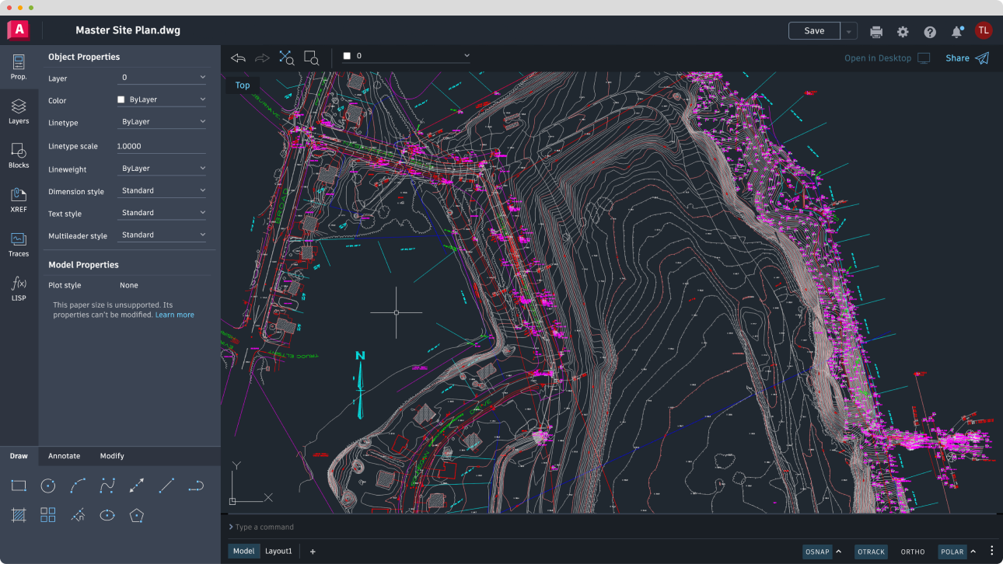

Рис.3.7.1ПЗ Autodesk Civil 3D

MineSight — одна із провідних цифрових платформ у цій сфері, що пропонує інструменти для детального аналізу та розрахунку ключових характеристик відвалів. Вона дозволяє визначати об’єми порід, планувати оптимальне розташування, оцінювати площу основи, висоту та форму відвалів. Крім того, додаток допомагає оцінювати різні варіанти формування відвалів, забезпечуючи вибір найбільш безпечного та економічно вигідного рішення.

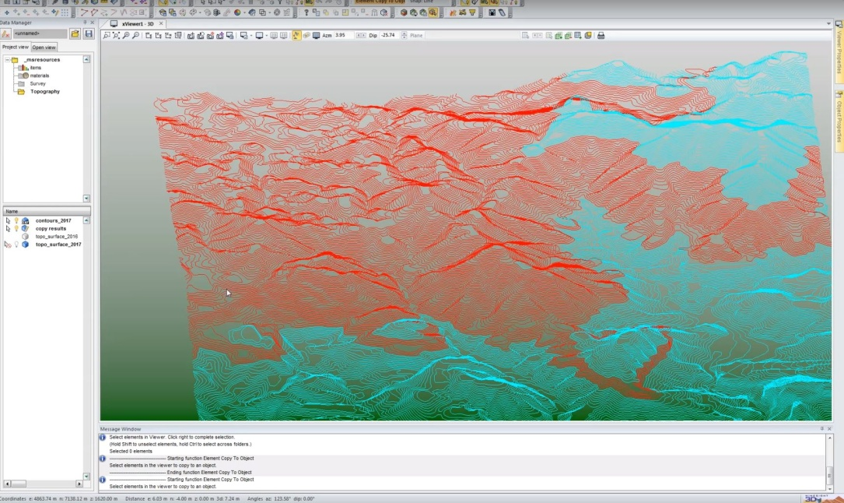

Рис.3.7.2 ПЗ MineSight для стоврення 3D моделей

Іншим популярним інструментом. який пропонується для використання є розширений функціонал для аналізу відвалів пустих порід. Застосунок дозволяє проводити розрахунки об'ємів, моделювати варіанти їхнього розміщення, аналізувати стійкість конструкцій і оцінювати вплив на навколишнє середовище. Додаток Datamine також підтримує створення моделей, що враховують різні сценарії, дозволяючи знаходити оптимальні рішення для управління відвалами.

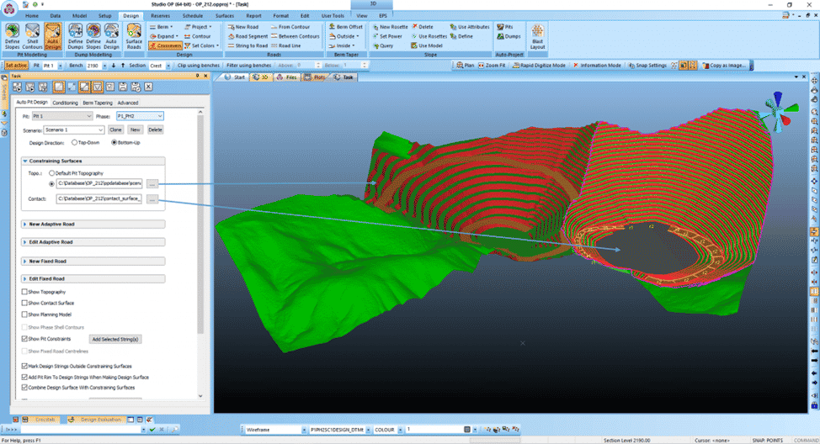

Рис.3.7.3 3Dмалюнок в цифровому застосунку Datamine

**3.8. Програмний продукт для роботи з координатними даними**

Обробка координатних даних є важливим компонентом у роботі з геодезичною інформацією. Цей процес передбачає застосування спеціалізованих програм, які дозволяють виконувати обчислення, змінювати зібрані координати та враховувати зовнішні фактори, такі як системні похибки, атмосферні впливи та інші специфічні умови.

Одним із найпоширеніших рішень для таких задач є програмний інструмент під назвою геокалк. Система пропонує широкий набір функцій для виконання точних обчислень. Застосунок підтримує різноманітні типи координатних систем, серед яких географічні та проекційні. Окрім цього, цей цифровий інструмент включає можливості коригування координат, беручи до уваги параметри, пов’язані з формою квазіеліпсоїда, а також враховує гравітаційні аномалії та інші впливи, які можуть вплинути на результати.

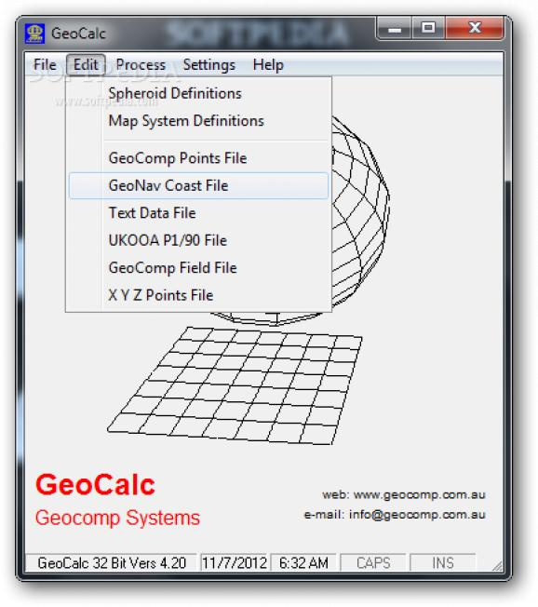

Рис 3.8.1 Інтерфейс GeoCalc

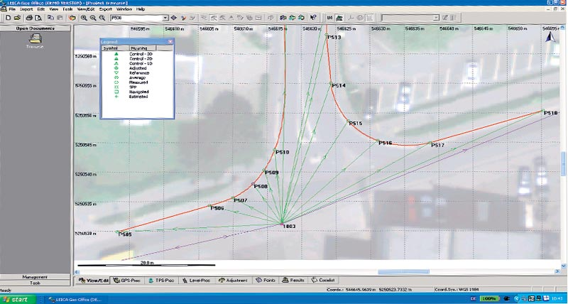

Рис.3.8.2 ПЗ GEOgraf

Ще одним популярним інструментом є програмне забезпечення Geograf (Рис.3.8.2 ), яке відзначається простотою використання та інтуїтивно зрозумілим інтерфейсом. Софт спрощує виконання обчислень і внесення змін до координатних даних, забезпечуючи аналіз та наочне представлення результатів. Завдяки своїй доступності та зручності ПЗ користується широкою популярністю серед фахівців у геодезичній галузі.

**3.9 Програмні рішення для роботи з даними висоти**

Обробка висотних даних є одним із ключових етапів у роботі з геодезичною інформацією. Вона потребує використання спеціалізованих програм, здатних забезпечувати точний аналіз і коригування висот, з урахуванням таких факторів, як гравітаційні впливи, зміни атмосферних умов та інші геофізичні параметри. Цей процес є надзвичайно важливим для забезпечення високої точності отриманих результатів.

Одним із провідних інструментів для роботи з висотними вимірами є програма Hypack . Вона пропонує широкий набір функцій для виконання точних обчислень і дозволяє проводити розрахунки з урахуванням різних моделей гравітаційних аномалій та впливу атмосфери. Hypack також оснащена функціями для внесення коригувань у висоти з урахуванням таких параметрів, як геоїди та інші геофізичні особливості, що можуть впливати на результати вимірювань.

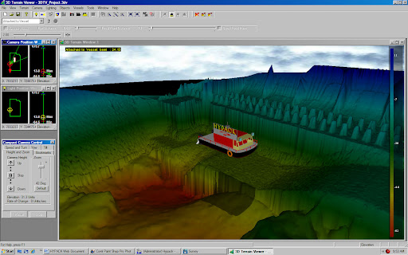

Рис. 3.9.1 Цифрова програма Hypack

Іншим популярним програмним забезпеченням у цій галузі є Leica Geo Office , яке відоме своєю зручністю та простотою використання. Завдяки інтуїтивно зрозумілому інтерфейсу ця програма робить процес обробки висотних даних максимально ефективним. Цифрова платформа також має вбудовані інструменти для аналізу та графічного представлення даних, що значно полегшує їх подальше застосування та інтерпретацію.



Рис.3.9.2 Программа Leica Geo Office

**3.10 ПЗ для візуалізації геодезичних мереж**

Графічне представлення геодезичних мереж є одним із важливих етапів роботи з геодезичними даними. Для цієї задачі використовуються спеціалізовані програмні рішення, які дозволяють відображати мережі з високою точністю, включаючи координати пунктів, їхні взаємозв’язки та інші параметри. Такі ПЗ також забезпечують інструменти для аналізу, редагування і фільтрації даних, що спрощує управління геодезичними мережами.

Одним із ефективних інструментів для візуалізації геодезичних мереж є Цей цифровий засіб надає широкий набір функцій для редагування та роботи з геодезичними даними, забезпечуючи можливість представлення мереж у вигляді як 2D, так і 3D моделей. Завдяки цьому цей софт дозволяє більш детально відображати розташування геодезичних пунктів і їх взаємозв’язки. Окрім візуалізації, пропонує інструменти для розрахунку відстаней і кутів між точками, аналізу зв’язків між пунктами, а також створення звітів і технічної документації.

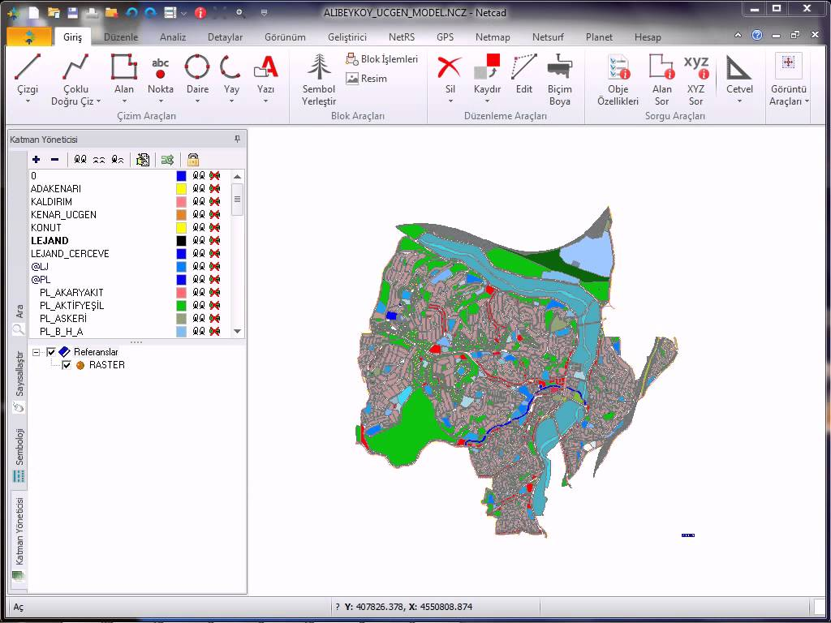

Рис.3.10.2 Інтерфейс в GeoCAD

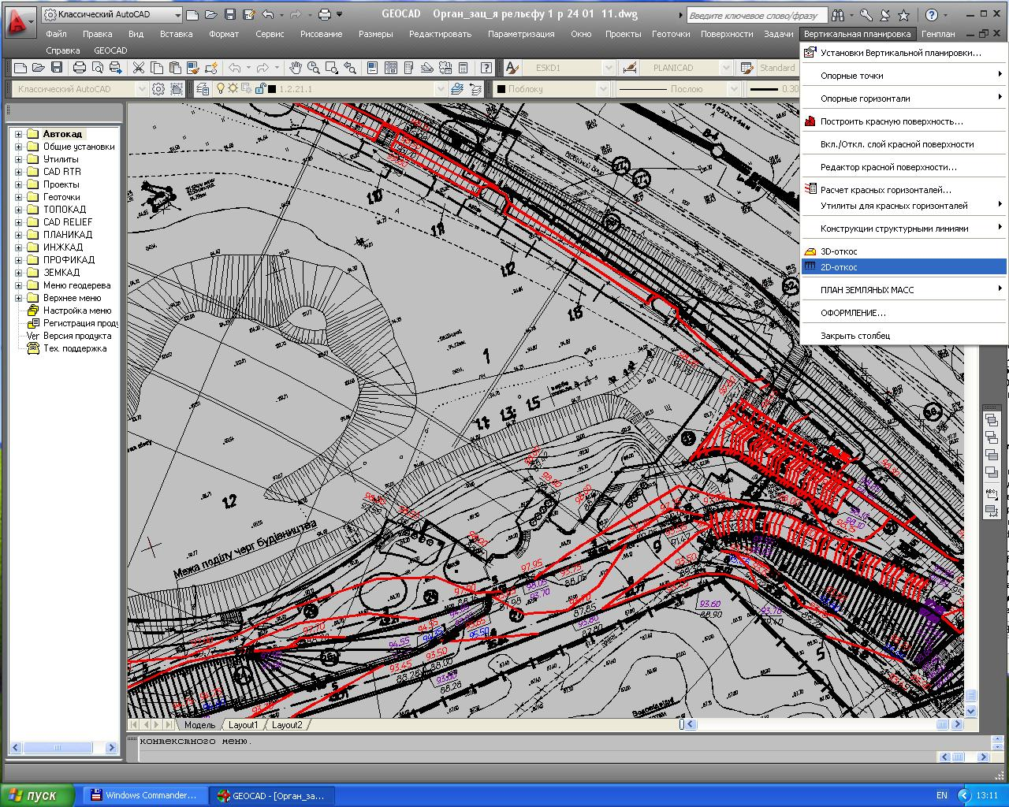

Рис.3.10.1 Цифрова 2Dмодель в GeoCAD

**3.11 Інструмент для аналізу і обробки додаткової інформації**

У маркшейдерських роботах, крім роботи з координатами та висотами, значну увагу приділяють обробці інших геодезичних показників, таких як азимути та кутові виміри. Для роботи з цими даними використовуються спеціалізовані платформи, які дозволяють виконувати точний аналіз і вносити необхідні коригування.Одним із найбільш функціональних інструментів у цій галузі є Trimble Business Center програмне забезпечення оснащене широким набором можливостей для виконання обчислень із використанням сучасних моделей і методів. Додаток також забезпечує зручні інструменти для аналізу та графічного відображення геодезичних даних, що робить їх більш зрозумілими та підготовленими до подальшого застосування.

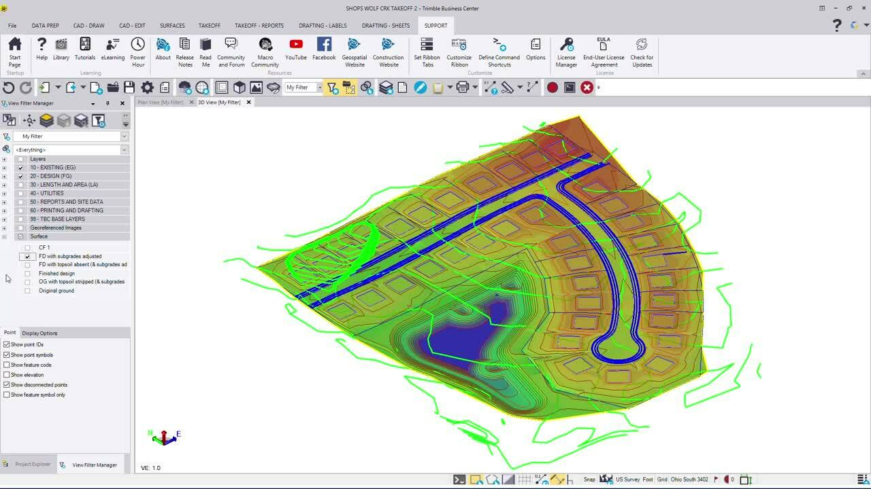

Рис.3.11 Цифровий інструмент Trimble Business Center

**3.12 Впровадження штучного інтелекту**

Використання штучного інтелекту у процесах управління відвалами пустих порід значно підвищує ефективність і точність робіт. Основною перевагою таких технологій є автоматизація розрахунків і аналізу даних, що дозволяє скоротити час обробки інформації та зменшити ймовірність помилок. Системи можуть прогнозувати зміни у структурі відвалів, оцінювати потенційні ризики та забезпечувати стабільність їхньої конструкції. Також можливо використовувати для запобігання аварійним ситуаціям, що пов’язані із зсувами чи нестабільністю відвалів. Аналізуючи великі обсяги даних, системи можуть виявляти закономірності, які допомагають передбачити можливі небезпеки та швидко реагувати на них. Це дозволяє підвищити рівень безпеки та оптимізувати процеси управління відвалами.

Нейронні мережі забезпечують аналіз складних залежностей у даних. Ці моделі здатні прогнозувати деформації, виявляти зони ризику та оцінювати просторові характеристики відвалів. Навчаються на великих наборах даних, що дає змогу виявляти приховані взаємозв’язки і робити точні прогнози. Особливо важливо для забезпечення стійкості відвалів. Машинне навчання дозволяє створювати моделі, які постійно вдосконалюються завдяки аналізу нової інформації. технологія широко застосовується для оцінки стану порід, прогнозування змін у відвалах і визначення потенційних ризиків. Її здатність адаптуватися до змін умов робить машинне навчання універсальним інструментом для роботи у динамічному середовищі.

**3.13 ПЗ для створення тривимірних 3Dмоделей**

Моделювання відвалів пустих порід є ключовим аспектом маркшейдерського аналізу на підприємствах гірничодобувної промисловості. Цей процес відіграє важливу роль у визначенні найбільш ефективних параметрів розташування та формування відвалів, дозволяючи прогнозувати можливі наслідки та ідентифікувати потенційні ризики. Створення тривимірних моделей відвалів пустих порід є важливим етапом у плануванні процесів їх формування. Surpac є одним із провідних інструментів для створення 3D-моделей відвалів пустих порід. ПЗ пропонує комплексний набір функцій для розробки деталізованих моделей, включаючи імпорт геологічних даних із різних джерел, створення моделей через інтуїтивно зрозумілий графічний інтерфейс та виконання розрахунків для різноманітних параметрів відвалів. Surpac також дозволяє візуалізувати моделі у тривимірному форматі та аналізувати можливі сценарії їх розвитку.

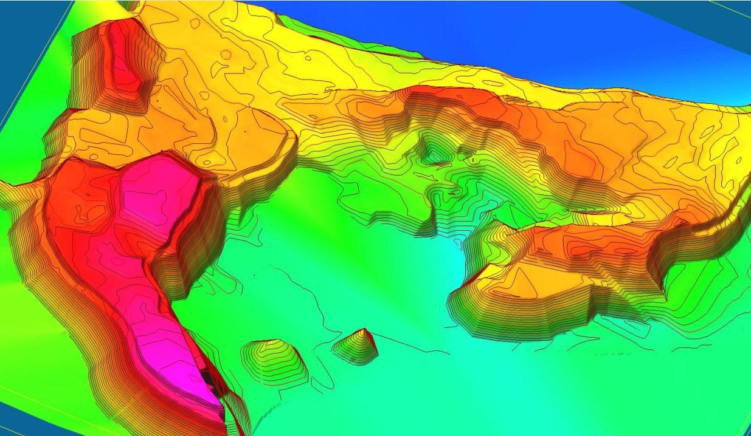

Рис.3.13.1 Створення ландшафтного рельєфу за допомгою Surpac

Одним із альтернативних програмних рішень для створення 3D-моделей відвалів пустих порідєVulcan. Цей додаток пропонує широкий спектр функцій, які дозволяють розробляти складні геологічні моделі, включаючи імпорт даних із різних джерел, побудову моделей через зручний графічний інтерфейс і виконання розрахунків для ключових параметрів відвалів. Особливістю цього застосунку є підтримка тривимірної візуалізації, що дозволяє створювати детальні моделі відвалів пустих порід. Така візуалізація полегшує аналіз різних стратегій формування відвалів, допомагаючи визначати оптимальні способи їхнього розташування і структурування. Завдяки своїм широким можливостям, цей інструмент виступає як ефективна альтернатива іншим програмам, що використовуються для роботи з відвалами.

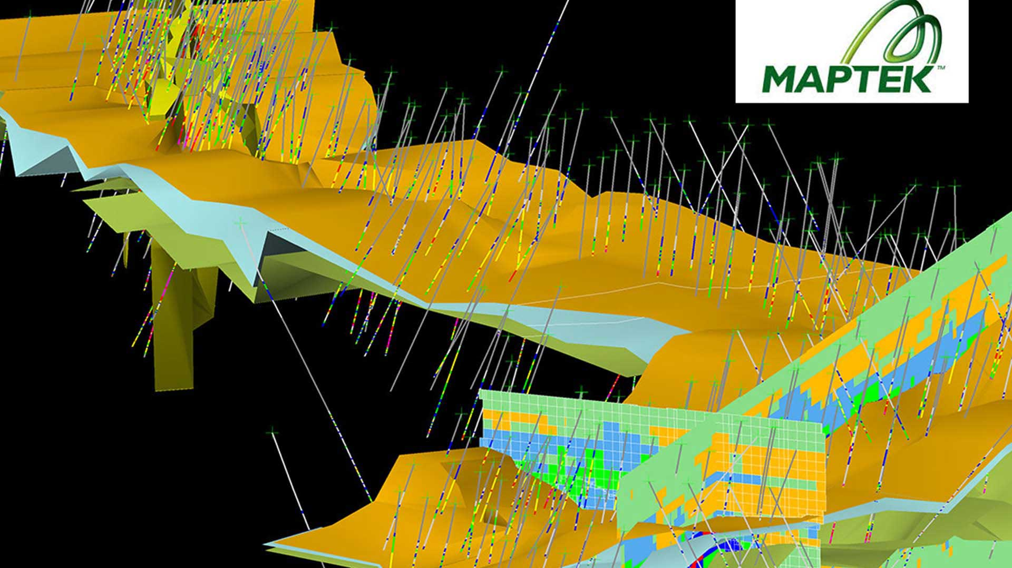

Рис. 3.13.2 Відображення 3D місцевості за допомогою Vulcan

Отже , усі вишезазначені ПЗ та технічні професійні технології повністю змінили підхід до маркшейдерії, відкриваючи нові можливості для комплексного моніторингу териконів пустих порід. Нижче наведено базові переваги використання таких розробок:

1. Максимальна існуюча точність вимірювань, бо завдяки впровадженню новітніх геодезично-маркшейдерських пристроїв, включаючи лазерні системи, супутникові приймачі та електронні тахеометри, сприяло реалазації проводити найточніші вимірювання в історії людства . Традиційні підходи не здатні конкурувати з такими результатами.
2. Безпрецендтна швидкость аналізу та обробки інформаціїї, завдяки додатків, що працюють з великими обсягами інформації, як CAD-платформи та системи просторового аналізу, дозволяє моментально обробляти дані, скорочуючи час на підготовку проєктів до мінімуму.
3. Повна автоматизація процесів,у звя’зку с тим що технології самостійно виконують більшість завдань, практично усуваючи потребу в ручному втручанні, що значно підвищує продуктивність і знижує ймовірність помилок.
4. Точна візуалізація та моделювання, адже сучасні іноваційні засоби забезпечують створення тривимірних моделей, що дозволяє не лише чітко аналізувати отримані дані, а й візуально уявляти кінцевий результат, спрощуючи комунікацію та прийняття рішень.
5. Та за допомогою адаптивності новітні пристрої та ПЗ дають змогу проводити роботи в найскладніших умовах .

**Висновки**

У межах дослідження було виконано аналіз та обґрунтовано вибір оптимальних методів і технічних засобів, які забезпечують ефективний геолого-маркшейдерський моніторинг відвалів пустих порід. Особливий акцент зроблено на необхідності комплексного підходу, що сприяє покращенню якості спостережень та раціональному використанню ресурсів.

Нагальність цієї теми зумовлена значним впливом відвалів на довкілля та обмеженістю площ для їхнього розміщення, так як особливо актуально для підприємств Криворізького басейну. Відвали негативно впливають на екологічний стан через вилучення великих площ родючих земель, спричиняють зміну клімату та підвищують ризик зсувів, які можуть мати критичні наслідки.

Запропоновані підходи передбачають впровадження сучасних технологій моніторингу, що включають різноманітні види спостережень — від візуального до автоматизованого. Також наголошено на важливості рекультивації земель, які зазнали порушення, та оптимізації площ, відведених під відвали, задля мінімізації негативного впливу на природне середовище.

Дослідження базується на аналізі наукових праць, присвячених маркшейдерській та гірничій справі, а також вивченні літературних джерел для вибору ефективних методів моніторингу та технічних засобів. У першому розділі магістерської роботи обґрунтовано актуальність теми, наведено загальні поняття та описані методики інструментальних спостережень. Другий розділ зосереджено на аналізі видів зсувів і моніторингу відвалу пустих порід, із зазначенням їхніх особливостей, недоліків та переваг. Третій розділ охоплює вибір технічних засобів і програмного забезпечення, актуальних для реалізації комплексного підходу до моніторингу. Робота узагальнює сучасні підходи до вирішення проблем, пов’язаних із безпекою та стабільністю відвалів, підкреслюючи важливість інтеграції методик та технологій.

**Джерела**

1.Булахов В.Л., Вовк Н.Л. – "Рекультивація порушених земель". Сторінки: 245–251.

2.Волинський В.В. – "Сучасний стан і перспективи раціонального використання порушених земель". Сторінки: 21–35.

3.Костецька Я.М. Геодезичні прилади. Частина II. Електронні геодезичні прилади. – Львів, 2006.

4. Лебедкова А.А. – «Отвальное хозяйство на карьерах Средней Азии”

ФАН УзССР, Ташкент, 1973 г., Сторінки 50-55;120-135,

5.Львівський державний університет безпеки життєдіяльності – "Екологічні проблеми розробки ". Сторінки: 34–50.

6.Малашкевич С.В. – "Обґрунтування параметрів складування пустих порід у відвали при підземному видобутку вугілля". Всі сторінки

Мацко П.В. Введення в геотроніку : навч. посібник / П. В. Мацко, А. М. Голубєв. – Херсон : ХДУ, 2006.–100 сторінка.

7. Омельченко А.Н. «Справочник по маркшейдерскому делу» видавництво «Недра» - 4изд., перераб. и доп. – М.Недра 1979 с.491 - 503

8.Сметана С.М. – "Підвищення екобезпеки зовнішніх відвалів при формуванні протипилового рельєфу та рослинного покриву". Сторінки: 58–64.

9.Євдокімов А. А. Текст лекцій з дисципліни «Електронні геодезичні прилади» (для студентів денної та заочної форм навчання напряму підготовки 6.080101 «Геодезія, картографія та землеустрій») / А. А. Євдокімов; Харків. нац. ун-т міськ. госп-ва ім. О. М. Бекетова. – Харків: ХНУМГ ім. О. М. Бекетова, 2016. – 64 сторінка.

10.https://dic.academic

11.https://www.esa.int/Applications/Satellite_navigation/Galileo/What_is_Galileo

12.https://geomagazin.com.ua/ua/p195276143-tsifrovoj-nivelir-trimble.html

13.https://gpsmarker.ru/info/blog/lbs-i-a-gps-v-chem-raznitsa.html

14.https://gstou.ru/sveden/files/Ustroystvo_elektronnogo_taxeometra_i_rabota_s_nim.pdf.

15.http://www.portativka.com/chto-takoe-a-gps/

16.https://www.indiamart.com/proddetail/topcon-gpt-7000-series-total-station-2854468878312.html

17.https://dprom.online/chindustry/rekultivatsiya-otvalov-porod-i-na-kamnyah-rastut-derevya/

18.https://support.pix4d.com/hc/en-us/articles/360000235126?utm_source=chatgpt.com

19.https://www.softpedia.com/get/Science-CAD/GeoCalc.shtml

20.http://www.demetra5.kiev.ua/ru/catalog/HYPACK/HYPACK

21.https://www.surpac.co.za/downloads/

22.https://ru.scribd.com/document/634803768/

23.https://blog.hexagonmining.com/en/view-dxf-and-dwg-files-directly-in-minesight-3d/minesight3d/